 | TRƯỜNG ĐẠI HỌC CÔNG NGHỆ TP.HCM  KHOA CÔNG NGHỆ THÔNG TIN
BÁO CÁO ĐỒ ÁN HỌC PHẦN
LẬP TRÌNH THIẾT BỊ DI ĐỘNG
ENGLISH BUDDY
ỨNG DỤNG HỖ TRỢ HỌC TIẾNG ANH ĐA NỀN TẢNG
Ngành: Công Nghệ Thông Tin
Chuyên ngành: Công Nghệ Phần Mềm

Giảng viên hướng dẫn: Nguyễn Huy Cường
Sinh viên thực hiện:
1/Đỗ Thanh Hoàng Đức Nhả Mssv: 2380601510 Lớp 23DTHD6
2/ Nguyễn Quang Huy MSSV:2380600855 Lớp: 23DTHD6
3/ Hồ Gia Huy MSSV: 2380600808 Lớp: 23DTHD6
4/ Võ Đặng Hùng Duy MSSV: 2380600379 Lớp: 23DTHD6

TP. Hồ Chí Minh, ngày 02 tháng 11 năm 2026

LỜI MỞ ĐẦU

Trong bối cảnh hội nhập quốc tế, tiếng Anh trở thành công cụ thiết yếu cho học tập, công việc và giao tiếp hằng ngày. Nhu cầu tham gia các kỳ thi chuẩn hóa như IELTS, TOEIC hay đánh giá theo khung năng lực CEFR ngày càng tăng, trong khi điện thoại thông minh và máy tính cá nhân đã trở thành thiết bị học tập phổ biến của người học.
Qua tìm hiểu các ứng dụng học tiếng Anh hiện có, em nhận thấy người học thường gặp khó khăn: việc ôn từ vựng dễ bị quên vì thiếu nhắc ôn đúng thời điểm, các công cụ thường chỉ tập trung vào một kỹ năng, phần luyện thi thiếu đồng hồ và giải thích chi tiết, và từ điển trực tuyến không dùng được khi mất mạng. Xuất phát từ những vấn đề đó, em thực hiện đồ án “English Buddy – Ứng dụng hỗ trợ học tiếng Anh đa nền tảng”.
Ứng dụng được xây dựng bằng Flutter và Dart, chạy trên Web, Android và máy tính để bàn. Hệ thống cung cấp kho 3.000 từ vựng theo khung CEFR từ A1 đến C1, bài luyện bốn kỹ năng Nghe, Nói, Đọc, Viết, bộ đề luyện thi IELTS, TOEIC và CEFR, từ điển hai tầng có bộ nhớ đệm, trò chơi từ vựng và trợ lý AI. Dữ liệu học tập được lưu trên thiết bị, các chức năng cốt lõi hoạt động khi ngoại tuyến, và khóa bí mật được đặt trên máy chủ.
Do thời gian và kiến thức còn hạn chế, đồ án không tránh khỏi thiếu sót. Em rất mong nhận được ý kiến đóng góp của quý thầy cô để đề tài được hoàn thiện hơn.
Chúng em xin chân thành cảm ơn!
Sinh viên thực hiện
Đỗ Thanh Hoàng Đức Nhả
Nguyễn Quang Huy
Hồ Gia Huy
Võ Đặng Hùng Duy

LỜI CẢM ƠN
Trước hết, em xin gửi lời cảm ơn chân thành đến quý thầy cô Khoa Công Nghệ Thông Tin đã tận tình truyền đạt kiến thức về lập trình và phát triển ứng dụng di động, tạo nền tảng để em thực hiện đồ án này.
Chúng em đặc biệt cảm ơn thầy Nguyễn Huy Cường, người đã trực tiếp hướng dẫn, góp ý về kiến trúc, cơ sở dữ liệu và cách trình bày báo cáo, giúp em hoàn thành đề tài.
Cuối cùng, chúng em xin gửi lời cảm ơn đến gia đình, các anh chị và các bạn đã hỗ trợ cho chúng em rất nhiều trong suốt quá trình học tập, nghiên cứu và thực hiện đề tài đồ án một cách hoàn chỉnh. Chúng em xin kính chúc Ban Giám Hiệu nhà trường cùng quý Thầy Cô sức khoẻ, luôn vui vẻ và đạt nhiều thành công trong công việc.

TP. Hồ Chí Minh, ngày 02 tháng 11 năm 2026

LỜI CAM ĐOAN
Em xin cam đoan nội dung đồ án học phần Lập trình Thiết bị Di động với đề tài “English Buddy – Ứng dụng hỗ trợ học tiếng Anh đa nền tảng” là sản phẩm do em thực hiện dưới sự hướng dẫn của giảng viên. Các số liệu, mã nguồn và kết quả trình bày trong báo cáo là trung thực và phản ánh đúng quá trình thực hiện của em.
Các tài liệu tham khảo được sử dụng đều có nguồn gốc rõ ràng và được trích dẫn đầy đủ.
Nhóm em xin chịu hoàn toàn trách nhiệm về lời cam đoan này.
TP. Hồ Chí Minh, ngày 02 tháng 11 năm 2026
Người cam đoan
Đỗ Thanh Hoàng Đức Nhả
Nguyễn Quang Huy
Hồ Gia Huy
Võ Đặng Hùng Duy

MỤC LỤC
LỜI MỞ ĐẦU 1
LỜI CẢM ƠN 2
LỜI CAM ĐOAN 3
MỤC LỤC 4
DANH MỤC HÌNH ẢNH 6
CHƯƠNG 1: TỔNG QUAN ĐỀ TÀI 7
1.1 LÝ DO CHỌN ĐỀ TÀI 7
1.2 MỤC TIÊU CỦA DỰ ÁN 8
1.3 ĐỐI TƯỢNG VÀ PHẠM VI NGHIÊN CỨU 9
1.4 PHƯƠNG PHÁP NGHIÊN CỨU VÀ CÔNG NGHỆ SỬ DỤNG 9
CHƯƠNG 2: PHÂN TÍCH HỆ THỐNG 11
2.1 KHẢO SÁT BÀI TOÁN VÀ NHU CẦU THỰC TẾ 11
2.2 YÊU CẦU HỆ THỐNG 11
2.3 QUAN HỆ USE CASE (USE CASE DIAGRAM) 13
2.4 ĐẶC TẢ USE CASE (CHI TIẾT CHỨC NĂNG CHÍNH) 13
CHƯƠNG 3: THIẾT KẾ HỆ THỐNG 17
3.1 KIẾN TRÚC TỔNG THỂ 17
3.2 THIẾT KẾ CƠ SỞ DỮ LIỆU (DATABASE DESIGN) 18
3.3 THIẾT KẾ THUẬT TOÁN LẶP LẠI NGẮT QUÃNG (SRS) 23
3.4 THIẾT KẾ DỮ LIỆU NỘI DUNG 24
3.5 THIẾT KẾ LUỒNG XÁC THỰC VÀ BẢO MẬT 25
3.6 THIẾT KẾ LUỒNG TRỢ LÝ AI 26
3.7 THIẾT KẾ CẤU TRÚC MÃ NGUỒN 26
CHƯƠNG 4: GIỚI THIỆU GIAO DIỆN VÀ DEMO CHỨC NĂNG 28
4.1 TỔNG QUAN VỀ PHONG CÁCH THIẾT KẾ 28
4.2 ĐIỀU HƯỚNG ĐA NỀN TẢNG 28
4.3 HỌC TỪ VỰNG BẰNG FLASHCARD VÀ TRẮC NGHIỆM 29
4.4 LUYỆN TẬP BỐN KỸ NĂNG 30
4.5 PHÒNG LUYỆN THI CHUẨN HÓA 31
4.6 TỪ ĐIỂN HAI TẦNG NGOẠI TUYẾN VÀ TRỰC TUYẾN 32
4.7 ĐẤU TRƯỜNG TRÒ CHƠI TỪ VỰNG 33
4.8 ĐĂNG NHẬP, ĐĂNG KÝ VÀ CHỐNG BOT 34
4.9 TRỢ LÝ AI HỌC TIẾNG ANH 34
4.10 PHÂN HỆ QUẢN TRỊ (ADMIN) 35
CHƯƠNG 5: KIỂM THỬ VÀ ĐÁNH GIÁ 37
5.1 KẾ HOẠCH KIỂM THỬ (TEST PLAN) 37
5.2 KẾT QUẢ KIỂM THỬ (TEST CASES) 38
5.3 ĐÁNH GIÁ ƯU ĐIỂM VÀ NHƯỢC ĐIỂM 39
5.4 HƯỚNG PHÁT TRIỂN 40
CHƯƠNG 6: KẾT LUẬN VÀ HƯỚNG PHÁT TRIỂN 42
6.1 KẾT QUẢ ĐẠT ĐƯỢC 42
6.2 HƯỚNG PHÁT TRIỂN TRONG TƯƠNG LAI 43
KẾT LUẬN DỰ ÁN ENGLISH BUDDY 44
TÀI LIỆU THAM KHẢO 45
PHỤ LỤC A: HƯỚNG DẪN CHẠY VÀ KIỂM THỬ 46
PHỤ LỤC B: BIẾN CẤU HÌNH 46
PHỤ LỤC C: ÁNH XẠ CHỨC NĂNG VÀ TỆP MÃ NGUỒN 48

DANH MỤC HÌNH ẢNH
Hình 2.1: Sơ đồ Use Case tổng quát của hệ thống English Buddy 13
Hình 3.1: Kiến trúc tổng thể của hệ thống English Buddy 18
Hình 3.2: Sơ đồ thực thể mối quan hệ (ERD) của cơ sở dữ liệu SQLite 19
Hình 3.3: Luồng cập nhật trạng thái học theo thuật toán SRS 24
Hình 3.4: Luồng xử lý một lượt hỏi đáp với Trợ lý AI 26
Hình 4.1: Giao diện Desktop/Web với sidebar 13 mục 29
Hình 4.2: Giao diện điện thoại với thanh điều hướng dưới và Drawer 29
Hình 4.3: Màn hình Flashcard 3D với mặt trước và mặt sau 30
Hình 4.4: Màn hình trắc nghiệm phản xạ và kết quả 30
Hình 4.5: Màn hình Luyện nghe với Transcript bị khóa 31
Hình 4.6: Màn hình Shadowing với bộ đếm và bảng tự đánh giá 31
Hình 4.7: Màn hình Viết theo Rubric với đếm số từ 31
Hình 4.8: Màn hình làm đề thi có đồng hồ, bảng điều hướng và cờ 32
Hình 4.9: Màn hình kết quả thi và giải thích 32
Hình 4.10: Màn hình từ điển với kết quả tra Việt – Anh 32
Hình 4.11: Trò chơi Gõ từ siêu tốc (Space Typer) đang chơi 33
Hình 4.12: Đấu trường từ vựng với đồng hồ và phím 1–4 33
Hình 4.13: Màn hình đăng nhập với các phương thức xác thực 34
Hình 4.14: Màn hình Trợ lý AI với câu hỏi và câu trả lời 35
Hình 4.15: Màn hình quản trị với danh sách người dùng và đổi vai trò 35
Hình 4.16: Giao diện người dùng thường không thấy mục quản trị 35

CHƯƠNG 1: TỔNG QUAN ĐỀ TÀI

1.1 LÝ DO CHỌN ĐỀ TÀI
Tiếng Anh là công cụ giao tiếp và học thuật quan trọng trong môi trường đại học, công sở và hội nhập quốc tế. Nhu cầu học tiếng Anh tăng nhanh cùng với việc nhiều người tham gia các kỳ thi chuẩn hóa như IELTS, TOEIC hoặc đánh giá theo khung năng lực CEFR. Điện thoại thông minh và máy tính cá nhân đã trở thành thiết bị học tập phổ biến, vì vậy một ứng dụng học tiếng Anh hoạt động trên nhiều nền tảng có ý nghĩa thực tế.
Qua việc phân tích các ứng dụng học tiếng Anh hiện có, có thể nhận thấy một số hạn chế thường gặp:
- Việc học từ vựng thường rời rạc: người học học xong rồi quên, thiếu cơ chế nhắc ôn đúng thời điểm.
- Nhiều ứng dụng chỉ tập trung vào một kỹ năng, trong khi kỹ năng nghe, nói, đọc, viết cần được luyện cùng nhau.
- Luyện thi thiếu đồng hồ đếm ngược, thiếu bảng điều hướng câu hỏi và thiếu giải thích chi tiết cho từng đáp án.
- Từ điển trực tuyến không dùng được khi mất kết nối mạng; nhiều ứng dụng thu phí hoặc hiển thị quảng cáo gây xao nhãng.
- Phản hồi cho kỹ năng nói và viết thường không minh bạch, đôi khi đưa ra điểm số không có cơ sở rõ ràng.
Từ những hạn chế trên, đề tài “Ứng dụng hỗ trợ học tiếng Anh đa nền tảng – English Buddy” được lựa chọn với các mục tiêu sau:
- Xây dựng một kho từ vựng tích hợp, có phân cấp CEFR từ A1 đến C1, kèm phiên âm, nghĩa tiếng Việt và câu ví dụ.
- Tích hợp luyện tập đủ bốn kỹ năng Nghe, Nói, Đọc, Viết trong cùng một ứng dụng.
- Cung cấp phòng luyện thi có bấm giờ, và từ điển hai tầng hoạt động được cả khi ngoại tuyến.
- Áp dụng các kỹ thuật lập trình di động hiện đại: đa nền tảng, cơ sở dữ liệu cục bộ, xác thực và phân quyền.
Đề tài có tính thực tiễn cao, đồng thời cho phép vận dụng nhiều nội dung đã học trong môn Lập trình Thiết bị Di động như quản lý trạng thái, thiết kế giao diện thích ứng, lưu trữ dữ liệu và tích hợp dịch vụ bên ngoài.

1.2 MỤC TIÊU CỦA DỰ ÁN

1.2.1 Mục tiêu về kỹ thuật
- Phát triển bằng Flutter và ngôn ngữ Dart để dùng chung một mã nguồn cho Android, Web và máy tính để bàn (Windows, macOS, Linux).
- Tổ chức mã nguồn theo kiến trúc phân tầng gồm presentation, providers, data và core, giúp dễ bảo trì và mở rộng.
- Lưu trữ dữ liệu học tập bằng SQLite thông qua thư viện sqflite; trên Web sử dụng sqflite_common_ffi_web.
- Quản lý trạng thái bằng gói provider với 9 ChangeNotifier độc lập (Theme, Study, Quiz, Stats, Dictionary, Skills, Games, Auth, AiChat).
- Xác thực người dùng qua Firebase Authentication (REST) và Google Sign-In; phân quyền theo vai trò user và admin.
- Đưa các thao tác nhạy cảm như chống bot và gọi mô hình AI về phía máy chủ, không đặt khóa bí mật trong mã nguồn ứng dụng.

1.2.2 Mục tiêu về chức năng
- Học từ vựng bằng Flashcard 3D, trắc nghiệm phản xạ và ôn tập theo thuật toán lặp lại ngắt quãng (Spaced Repetition).
- Luyện Nghe, Nói (Shadowing), Đọc hiểu và Viết với bài tập phân cấp CEFR.
- Luyện thi IELTS, TOEIC và CEFR với đồng hồ đếm ngược, bảng điều hướng câu hỏi và cờ đánh dấu.
- Từ điển Anh – Việt và Anh – Anh có bộ nhớ đệm cục bộ; bốn trò chơi từ vựng để củng cố ghi nhớ.
- Trợ lý AI giải đáp ngữ pháp, phát âm, từ vựng và góp ý bài viết.

1.2.3 Mục tiêu về trải nghiệm người dùng
- Giao diện hiện đại theo Material 3, hỗ trợ chế độ sáng và tối.
- Bố cục thích ứng: sidebar cố định trên màn hình từ 820 px trở lên, thanh điều hướng dưới kết hợp Drawer trên màn hình hẹp.
- Học được ngay khi ngoại tuyến đối với phần lớn chức năng; tiến độ học tập không bị mất khi đăng nhập hoặc đăng xuất.

1.3 ĐỐI TƯỢNG VÀ PHẠM VI NGHIÊN CỨU
Đối tượng sử dụng:
- Người học tiếng Anh từ trình độ A1 đến C1, bao gồm học sinh, sinh viên và người đi làm.
- Người học đang ôn luyện IELTS, TOEIC hoặc cần làm quen với đánh giá theo khung CEFR.
- Quản trị viên chịu trách nhiệm quản lý người dùng, nội dung bài học và đề thi.
Phạm vi thực hiện:
- Kho từ vựng 3.000 mục, 8 chủ đề, cùng các bài tập của 4 kỹ năng, bộ đề luyện thi và bài Shadowing.
- Hệ thống xác thực, phân quyền, hồ sơ người dùng và các màn hình quản trị.
- Từ điển trực tuyến có bộ nhớ đệm, Trợ lý AI thông qua máy chủ trung gian.
Không thuộc phạm vi:
- Đồng bộ dữ liệu học tập lên đám mây; hiện dữ liệu học được lưu trong SQLite trên thiết bị.
- Chấm điểm phát âm tự động bằng AI; các chức năng nói và viết hiện dùng bảng tự đánh giá theo tiêu chí (Rubric).
- Quy đổi kết quả sang điểm Band IELTS hoặc điểm TOEIC chính thức; ứng dụng chỉ đưa ra mức ước tính tham khảo.
- Thanh toán trực tuyến, chat trực tiếp giữa người học.

1.4 PHƯƠNG PHÁP NGHIÊN CỨU VÀ CÔNG NGHỆ SỬ DỤNG
Đề tài được thực hiện theo phương pháp phát triển lặp và tăng dần: mỗi vòng hoàn thiện một phân hệ (cơ sở dữ liệu, học từ vựng, luyện kỹ năng, luyện thi, xác thực, trợ lý AI) rồi kiểm tra bằng bộ kiểm thử tự động và kiểm tra thủ công trên trình duyệt. Các công nghệ chính được tóm tắt trong Bảng 1.1.
Bảng 1.1: Công nghệ sử dụng trong dự án
Thành phần | Công nghệ / Thư viện | Vai trò trong hệ thống
Khung phát triển giao diện | Flutter, Dart (SDK ^3.13.4) | Xây dựng giao diện đa nền tảng từ một mã nguồn
Quản lý trạng thái | provider ^6.1.5 | Chia sẻ trạng thái giữa các màn hình qua ChangeNotifier với 10 Provider chuyên biệt (Study, Quiz, Stats, Dict, Skills, Games, Auth, AiChat, Theme, Locale)
Cơ sở dữ liệu cục bộ | sqflite ^2.4.5, sqflite_common_ffi, sqflite_common_ffi_web | Lưu từ vựng, tiến độ, lịch sử làm bài, bộ nhớ đệm từ điển
Lưu cấu hình nhỏ | shared_preferences ^2.5.6 | Chế độ giao diện, mục tiêu học, phiên đăng nhập, lịch sử chat AI
Phát âm | flutter_tts ^4.2.5 | Đọc mẫu tiếng Anh ở tốc độ 1.0x và 0.75x
Phông chữ | google_fonts ^9.0.0 (Plus Jakarta Sans) | Đồng nhất kiểu chữ trên mọi nền tảng
Xác thực | Firebase Authentication REST, google_sign_in ^7.2.0 | Đăng nhập email, tên tài khoản và Google
Gọi mạng | http ^1.6.0 | Gọi API từ điển, Firebase và máy chủ trung gian
Chống bot | Cloudflare Turnstile | Xác minh người dùng thật trước khi đăng ký hoặc gọi AI
Máy chủ trung gian | Cloudflare Worker (backend/turnstile-worker.js) | Xác minh Turnstile, chuyển tiếp yêu cầu AI, quản trị người dùng
Trợ lý AI | Gemini, OpenAI (dự phòng), Workers AI | Sinh câu trả lời sư phạm; khóa API chỉ nằm trên máy chủ
Từ điển | Free Dictionary API, Wiktionary REST, endpoint dịch công khai, MyMemory | Tra cứu trực tuyến khi chưa có trong kho ngoại tuyến
Đa ngôn ngữ & Bản địa hóa | flutter_localizations, intl, 13 file ARB | Hỗ trợ 13 ngôn ngữ toàn cầu (Vi, En, Zh, Ja, Ko, Fr, De, Es, It, Pt, Ru, Th, Id) với cập nhật động tức thì không cần reload
Kết luận chương 1
Chương 1 đã trình bày bối cảnh, lý do chọn đề tài, mục tiêu kỹ thuật và chức năng, đối tượng và phạm vi, cùng bộ công nghệ được sử dụng. Những nội dung này là cơ sở để phân tích yêu cầu hệ thống ở chương 2.

CHƯƠNG 2: PHÂN TÍCH HỆ THỐNG

2.1 KHẢO SÁT BÀI TOÁN VÀ NHU CẦU THỰC TẾ
Việc phân tích nhu cầu được thực hiện dựa trên quan sát các ứng dụng học tiếng Anh phổ biến và trải nghiệm của người học trong quá trình thử nghiệm. Từ đó, dự án xác định bốn nhóm nhu cầu chính:
- Tính liên tục trong học tập: người học cần một lộ trình ôn tập tự động, không phải tự nhớ khi nào cần ôn lại từ.
- Tính toàn diện: cần luyện đồng thời bốn kỹ năng, mỗi kỹ năng có bài tập theo trình độ và có phản hồi rõ ràng.
- Tính sẵn sàng: học được khi mất mạng, không phụ thuộc vào một dịch vụ bên ngoài để hoạt động cơ bản.
- Tính minh bạch và an toàn: nguồn dữ liệu, giấy phép và giới hạn của từng tính năng phải được công khai; thông tin đăng nhập phải được bảo vệ.
Từ các nhu cầu này, hệ thống được chia thành ba nhóm người dùng với quyền hạn khác nhau: khách học, người học đã đăng nhập và quản trị viên.

2.2 YÊU CẦU HỆ THỐNG

2.2.1 Yêu cầu chức năng (Functional Requirements)
A. Phân hệ dành cho Khách và Người học
- Học từ vựng: xem danh sách chủ đề và từ vựng theo CEFR; học bằng Flashcard 3D; làm trắc nghiệm theo ba kiểu (chọn nghĩa, chọn từ, điền từ vào câu).
- Ôn tập SRS: đánh dấu “Đã thuộc” hoặc “Cần ôn” để hệ thống tính ngày ôn tiếp theo; xem danh sách từ đến hạn ôn.
- Luyện 4 kỹ năng: nghe bài hội thoại với tốc độ 1.0x hoặc 0.75x; luyện nói Shadowing có bấm giờ; đọc bài có câu hỏi; viết theo sắp xếp câu hoặc theo đoạn văn có Rubric.
- Luyện thi: chọn đề IELTS, TOEIC hoặc CEFR, làm bài có đồng hồ, cờ đánh dấu và xem kết quả kèm giải thích.
- Trò chơi từ vựng: bốn trò chơi với ba mức độ khó tùy chọn; kết quả được ghi lại.
- Từ điển: tra từ Anh – Việt hoặc Việt – Anh; từ tra trực tuyến được lưu vào bộ nhớ đệm và có thể thêm vào kho ôn tập.
- Trợ lý AI: đặt câu hỏi về ngữ pháp, phát âm, từ vựng; gửi bài viết để nhận góp ý.
- Thống kê và cài đặt: xem tiến độ học, chọn giao diện sáng hoặc tối, đặt mục tiêu học mỗi ngày.
B. Phân hệ dành cho Người học đã đăng nhập
- Đăng ký tài khoản bằng email và mật khẩu; đăng nhập bằng email, tên tài khoản (khi có máy chủ ánh xạ) hoặc tài khoản Google.
- Xem và cập nhật hồ sơ cá nhân: tên hiển thị, giới thiệu, mục tiêu học tập, ảnh đại diện.
- Đăng xuất; tiến độ học cục bộ được giữ nguyên sau khi đăng nhập hoặc đăng xuất.
C. Phân hệ dành cho Quản trị viên (Admin)
- Quản lý người dùng: xem danh sách, lọc theo vai trò, đổi vai trò giữa user và admin và điều chỉnh cấp độ CEFR.
- Quản lý kho từ vựng và chủ đề; quản lý bài đọc, bài nghe và nội dung kỹ năng.
- Quản lý đề thi thử và xem tổng quan hệ thống.
- Quản trị viên kế thừa toàn bộ quyền của người học đã đăng nhập.

2.2.2 Yêu cầu phi chức năng (Non-functional Requirements)
Bảng 2.1: Yêu cầu phi chức năng và cách đáp ứng
Nhóm yêu cầu | Mô tả yêu cầu | Cách đáp ứng trong dự án
Bảo mật | Không lưu mật khẩu dạng văn bản thuần; không hardcode khóa bí mật | Xác thực qua Firebase; khóa bí mật chỉ nằm trên máy chủ Cloudflare Worker
Bảo mật | Phân quyền rõ ràng, người dùng không tự nâng vai trò | Vai trò user/admin; AuthProvider chặn sửa hồ sơ người khác và chặn tự nâng quyền
Trung thực | Không tạo trạng thái thành công giả | Khi chưa cấu hình dịch vụ, ứng dụng hiển thị cảnh báo thay vì báo “đã xác thực”
Hiệu năng | Tra cứu từ vựng nhanh | Chỉ mục (index) trên các cột topic_id, status, level, term trong SQLite
Khả năng dùng ngoại tuyến | Học được khi không có mạng | Kho 3.000 từ và bài tập được đóng gói sẵn; từ điển dùng bộ nhớ đệm
Thích ứng màn hình | Dùng tốt trên PC, máy tính bảng và điện thoại | Ngưỡng 820 px chuyển giữa sidebar và thanh điều hướng dưới
Khả năng mở rộng | Dễ thêm chức năng mới | Tách tầng Repository và Provider; mỗi phân hệ là một module riêng
Tính minh bạch | Ghi rõ nguồn dữ liệu và giấy phép | Metadata ContentAttribution; ghi nguồn CC BY-SA 3.0 cho dữ liệu Wiktionary

2.3 QUAN HỆ USE CASE (USE CASE DIAGRAM)
Sơ đồ Use Case mô tả mối quan hệ giữa các tác nhân và chức năng của hệ thống (Hình 2.1). Các tác nhân gồm khách học, người học đã đăng nhập và quản trị viên; quan hệ kế thừa thể hiện việc người học đã đăng nhập có toàn bộ quyền của khách, và quản trị viên có toàn bộ quyền của người học.
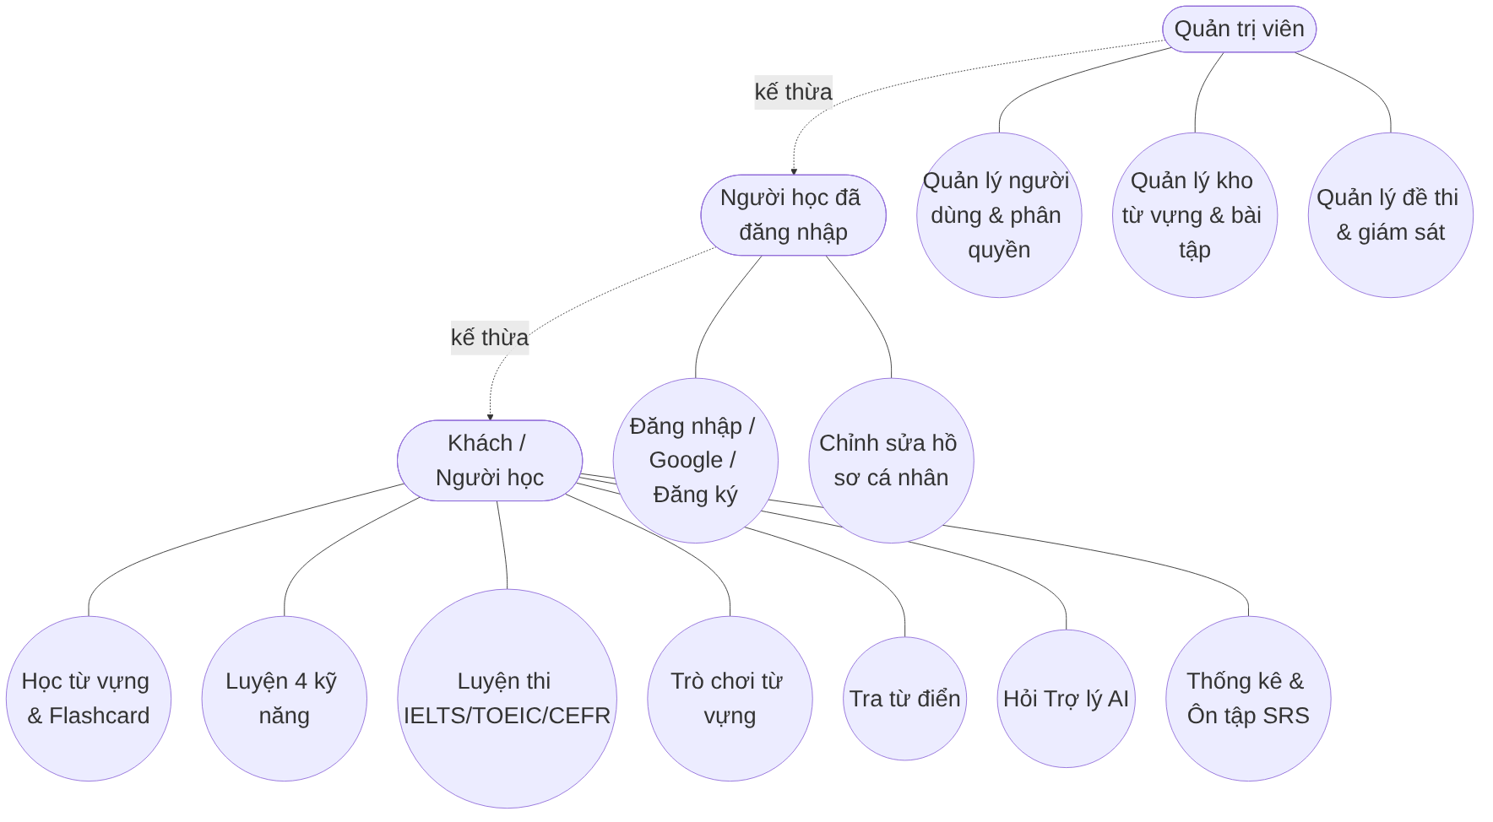
Hình 2.1: Sơ đồ Use Case tổng quát của hệ thống English Buddy

2.4 ĐẶC TẢ USE CASE (CHI TIẾT CHỨC NĂNG CHÍNH)
Phần này đặc tả sáu use case tiêu biểu nhất, bao quát học tập, luyện kỹ năng, luyện thi, tra từ, xác thực và quản trị.
Bảng 2.2: Đặc tả Use Case 1 – Học và ôn từ vựng theo SRS
Thành phần | Nội dung
Tên Use Case | Học và ôn từ vựng theo thuật toán SRS
Tác nhân | Khách học hoặc người học đã đăng nhập
Mô tả | Người học học từ mới bằng Flashcard, sau đó đánh giá mức độ nhớ để hệ thống lên lịch ôn lại.
Tiền điều kiện | Ứng dụng đã khởi tạo cơ sở dữ liệu và kho từ vựng.
Luồng sự kiện chính | 1. Người học chọn một chủ đề.  2. Hệ thống hiển thị từ vựng dạng thẻ.  3. Người học lật thẻ xem nghĩa, phiên âm và ví dụ.  4. Người học bấm “Đã thuộc” hoặc “Cần ôn”.  5. Hệ thống cập nhật trạng thái, số lần ôn và ngày ôn tiếp theo.
Luồng thay thế | Nếu từ đã được đánh dấu “Đã thuộc” nhiều lần, khoảng cách ngày ôn tăng dần (xem mục 3.3).
Hậu điều kiện | Từ vựng có ngày ôn tiếp theo; danh sách “Cần ôn” và màn hình Ôn tập được làm mới.
Bảng 2.3: Đặc tả Use Case 2 – Luyện nghe có khóa Transcript
Thành phần | Nội dung
Tên Use Case | Luyện nghe và làm bài trắc nghiệm
Tác nhân | Khách học hoặc người học đã đăng nhập
Mô tả | Người học nghe đoạn hội thoại bằng giọng đọc tổng hợp rồi trả lời câu hỏi; lời thoại được khóa cho đến khi nộp bài.
Tiền điều kiện | Thiết bị có công cụ đọc văn bản (TTS) của hệ điều hành hoặc trình duyệt.
Luồng sự kiện chính | 1. Người học chọn bài Nghe theo trình độ.  2. Người học bấm phát ở tốc độ 1.0x hoặc 0.75x.  3. Người học làm câu hỏi trắc nghiệm hoặc điền từ.  4. Người học nộp bài.  5. Hệ thống chấm điểm, mở khóa Transcript và bản dịch, và lưu kết quả vào skill_scores.
Luồng ngoại lệ | Nếu thiết bị không có TTS, hệ thống thông báo và vẫn cho phép xem nội dung sau khi nộp bài.
Hậu điều kiện | Điểm bài nghe được lưu; danh sách gợi ý bài tiếp theo được cập nhật.
Bảng 2.4: Đặc tả Use Case 3 – Làm đề thi thử có đếm ngược
Thành phần | Nội dung
Tên Use Case | Làm đề thi thử IELTS, TOEIC hoặc CEFR
Tác nhân | Khách học hoặc người học đã đăng nhập
Mô tả | Người học làm đề trong thời gian giới hạn, có thể đánh dấu câu cần xem lại và xem giải thích sau khi nộp.
Tiền điều kiện | Đề thi đã được nạp trong exam_seed_data.
Luồng sự kiện chính | 1. Người học chọn kỳ thi, kỹ năng và trình độ.  2. Đồng hồ MM:SS bắt đầu đếm ngược.  3. Người học trả lời câu hỏi, dùng bảng điều hướng và cờ 🚩 để đánh dấu.  4. Người học bấm nộp bài; hộp thoại xác nhận cảnh báo số câu chưa trả lời.  5. Hệ thống hiển thị kết quả X/Y, tỷ lệ phần trăm, ước tính Band tham khảo và giải thích từng câu.
Luồng ngoại lệ | Hết giờ thì bài được nộp tự động.
Hậu điều kiện | Lịch sử làm bài được lưu vào bảng exam_attempts.
Bảng 2.5: Đặc tả Use Case 4 – Tra từ điển trực tuyến và lưu bộ nhớ đệm
Thành phần | Nội dung
Tên Use Case | Tra từ điển hai chiều
Tác nhân | Khách học hoặc người học đã đăng nhập
Mô tả | Người học nhập từ tiếng Anh hoặc tiếng Việt; từ chưa có trong kho ngoại tuyến được tra trực tuyến.
Luồng sự kiện chính | 1. Người học nhập từ khóa.  2. Hệ thống xác định ngôn ngữ truy vấn.  3. Hệ thống tìm trong kho ngoại tuyến; nếu không có, tìm trong dictionary_cache.  4. Nếu vẫn không có, gọi API trực tuyến và lưu kết quả vào dictionary_cache kèm nguồn và giấy phép.  5. Người học có thể bấm “Lưu vào từ vựng”.
Luồng ngoại lệ | Nếu mất mạng và từ chưa được cache, hệ thống báo không tìm thấy và không tạo kết quả giả.
Hậu điều kiện | Kết quả được hiển thị kèm nguồn; từ được lưu có thể đưa vào lộ trình SRS.
Bảng 2.6: Đặc tả Use Case 5 – Đăng nhập bằng Google hoặc email
Thành phần | Nội dung
Tên Use Case | Đăng nhập hoặc đăng ký tài khoản
Tác nhân | Người học
Mô tả | Người học đăng nhập bằng email, tên tài khoản hoặc Google; đăng ký tài khoản mới với quy trình tách biệt: xác thực Turnstile chống bot, tạo tài khoản và chuyển về tab đăng nhập để người dùng chủ động đăng nhập.
Tiền điều kiện | Dịch vụ xác thực đã được cấu hình; trên Web, widget Turnstile đã được xác minh.
Luồng sự kiện chính | 1. Trường hợp Đăng nhập: Người học nhập email/tên tài khoản và mật khẩu, hệ thống xác thực với Firebase Authentication -> đọc hồ sơ và chuyển vào Màn hình chính.  2. Trường hợp Đăng ký: Người học điền tên tài khoản, email, mật khẩu và xác nhận mật khẩu -> xác minh Cloudflare Turnstile -> gửi yêu cầu tạo tài khoản -> Firebase khởi tạo người dùng -> ứng dụng đồng bộ hồ sơ ban đầu.  3. Hoàn tất đăng ký tách biệt: Ứng dụng hủy phiên tạm thời của Firebase (không tự đăng nhập), tự động chuyển sang tab Đăng nhập, điền sẵn (pre-fill) tên tài khoản/email, xóa mật khẩu và hiển thị thông báo "Đăng ký thành công! Vui lòng đăng nhập để tiếp tục."  4. Người học chủ động nhập mật khẩu và bấm Đăng nhập để chính thức truy cập hệ thống.
Luồng ngoại lệ | Thông tin sai hoặc quá thời gian (12 giây với Google) thì hiển thị thông báo lỗi tiếng Việt.
Hậu điều kiện | Đăng nhập thành công tạo phiên hoạt động chính thức. Đăng ký thành công tạo tài khoản mới trên cơ sở dữ liệu nhưng giữ trạng thái chờ đăng nhập an toàn.
Bảng 2.7: Đặc tả Use Case 6 – Quản trị viên phân quyền người dùng
Thành phần | Nội dung
Tên Use Case | Quản lý người dùng và phân quyền
Tác nhân | Quản trị viên (Admin)
Mô tả | Quản trị viên xem danh sách người dùng, đổi vai trò hoặc cấp độ CEFR.
Tiền điều kiện | Tài khoản có vai trò admin; phiên đăng nhập hợp lệ.
Luồng sự kiện chính | 1. Quản trị viên mở tab “Người dùng & Cấp độ”.  2. Hệ thống tải danh sách người dùng từ máy chủ.  3. Quản trị viên chọn người dùng và thay đổi vai trò hoặc cấp độ CEFR.  4. Máy chủ kiểm tra quyền và ghi nhận thay đổi.
Luồng ngoại lệ | Tài khoản thường gọi thao tác quản trị sẽ bị máy chủ từ chối.
Hậu điều kiện | Vai trò hoặc cấp độ CEFR được cập nhật.
Kết luận chương 2
Chương 2 đã xác định các yêu cầu chức năng cho ba nhóm người dùng, yêu cầu phi chức năng và sáu đặc tả use case tiêu biểu. Các yêu cầu này là đầu vào cho việc thiết kế kiến trúc và cơ sở dữ liệu ở chương 3.

CHƯƠNG 3: THIẾT KẾ HỆ THỐNG

3.1 KIẾN TRÚC TỔNG THỂ
English Buddy được tổ chức theo kiến trúc phân tầng. Giao diện chỉ gọi các Provider; Provider gọi Repository và Service; Repository đọc ghi SQLite; Service gọi các dịch vụ bên ngoài. Cách tổ chức này tách biệt phần hiển thị khỏi logic nghiệp vụ và truy cập dữ liệu, nhờ đó có thể thay đổi nguồn từ điển hoặc nhà cung cấp AI mà không ảnh hưởng đến màn hình.
Bảng 3.1: Các tầng của kiến trúc ứng dụng
Tầng | Thư mục | Thành phần chính | Trách nhiệm
Presentation | lib/presentation | khoảng 42 tệp màn hình và widget dùng chung (Sidebar, Drawer, thẻ, biểu đồ) | Hiển thị giao diện, nhận thao tác người dùng
Providers | lib/providers | 9 ChangeNotifier: Theme, Study, Quiz, Stats, Dictionary, Skills, Games, Auth, AiChat | Giữ trạng thái, điều phối nghiệp vụ, thông báo cập nhật
Data | lib/data | Models (WordModel, ExamAttemptModel, UserProfileModel…) và Repositories | Chuyển đổi dữ liệu, truy vấn và ghi SQLite
Core | lib/core | database, services (Auth, Dictionary, AiChat, TTS, Settings, AntiBot), constants, utils | Hạ tầng dùng chung, kết nối dịch vụ ngoài
Backend | backend/turnstile-worker.js | Cloudflare Worker: /api/chat, /profile, /admin/users, xác minh Turnstile | Giữ khóa bí mật, kiểm tra quyền, gọi mô hình AI
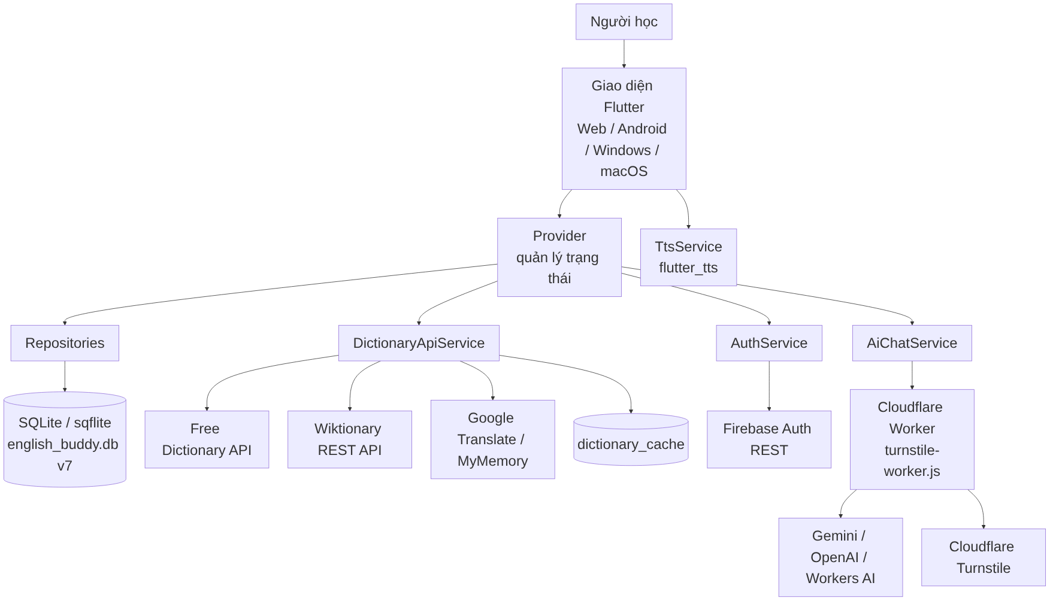
Hình 3.1: Kiến trúc tổng thể của hệ thống English Buddy
Luồng dữ liệu học tập đi như sau: người học thao tác trên màn hình, StudyProvider hoặc QuizProvider nhận yêu cầu, gọi VocabularyRepository để ghi trạng thái học vào SQLite, sau đó thông báo cho giao diện làm mới. Luồng tra từ đi qua DictionaryProvider và DictionaryApiService, trong đó kết quả trực tuyến luôn được lưu vào dictionary_cache trước khi hiển thị. Luồng AI đi qua AiChatService tới Cloudflare Worker, nơi khóa API và system prompt được giữ hoàn toàn trên máy chủ.

3.2 THIẾT KẾ CƠ SỞ DỮ LIỆU (DATABASE DESIGN)

3.2.1 Tổng quan và sơ đồ thực thể mối quan hệ (ERD)
Hệ thống sử dụng SQLite cục bộ với tên cơ sở dữ liệu english_buddy.db, phiên bản schema hiện tại là 7. Cơ sở dữ liệu có 9 bảng chuyên biệt kèm ghi log hoạt động học tập (learning_activity_log): topics, words, quiz_history, search_history, skill_scores, exam_attempts, dictionary_cache, user_profiles và game_history. Chỉ có một khóa ngoại thực sự là words.topic_id tham chiếu topics.id với ràng buộc ON DELETE CASCADE. Các bảng còn lại độc lập về mặt khóa ngoại và được liên kết với nhau qua nghiệp vụ, ví dụ dictionary_cache được tra cứu theo từ khóa trong search_history.
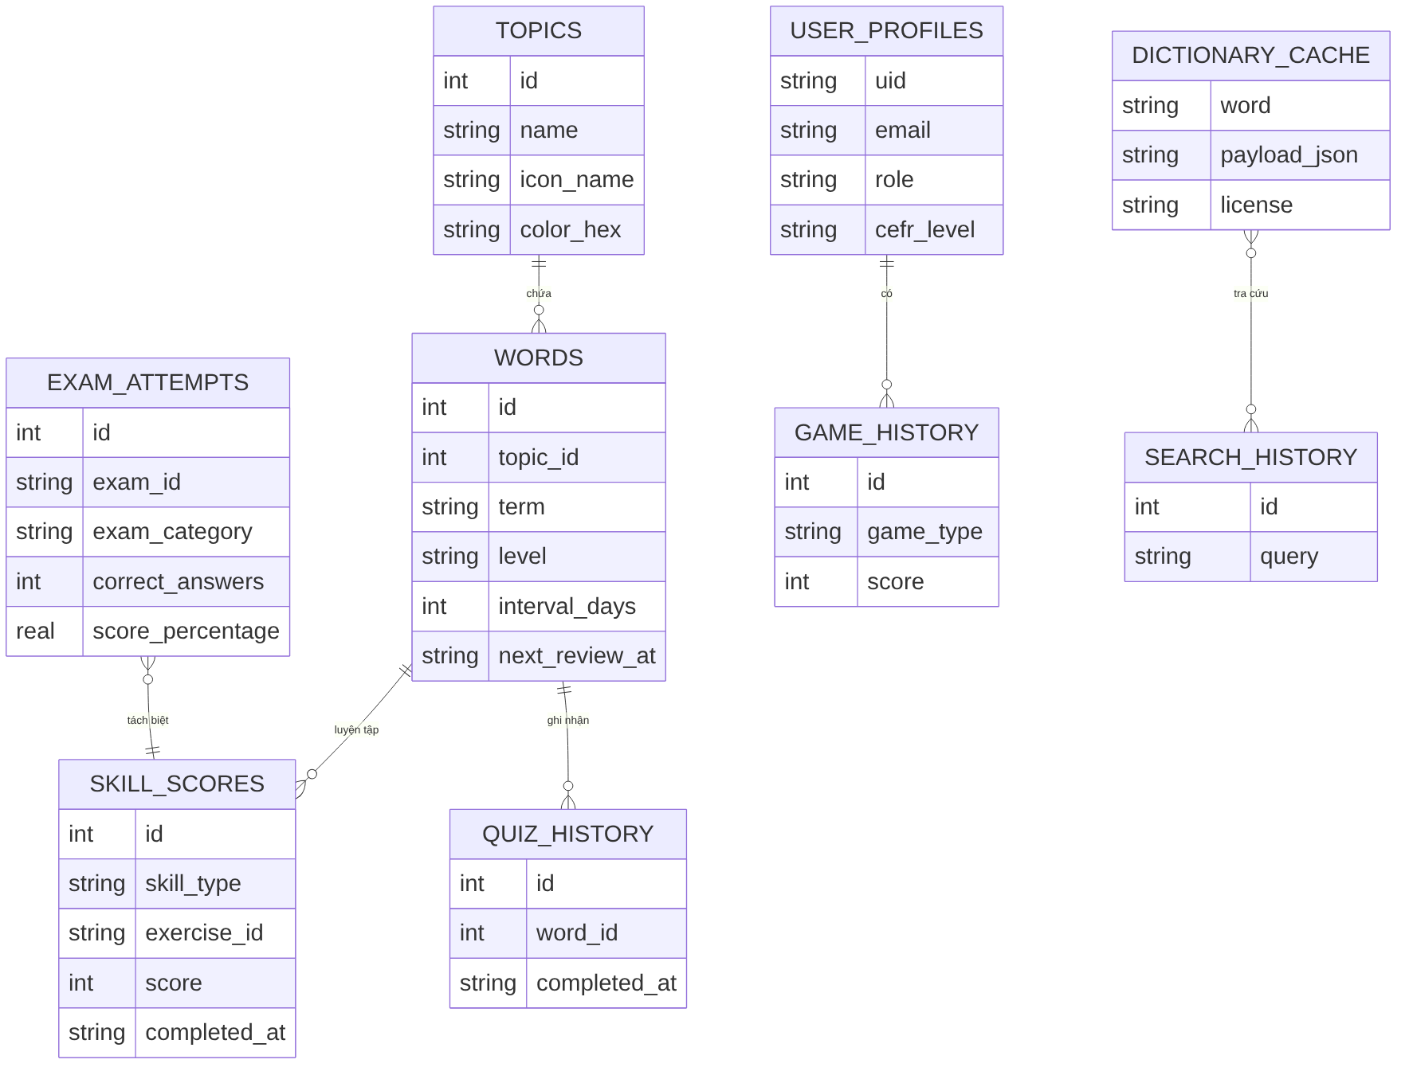
Hình 3.2: Sơ đồ thực thể mối quan hệ (ERD) của cơ sở dữ liệu SQLite
Các quan hệ chính trong mô hình:
- Một chủ đề (topics) chứa nhiều từ vựng (words).
- Một từ vựng có trạng thái học (status), số lần ôn (review_count) và lịch ôn tiếp theo (next_review_at, interval_days).
- Lịch sử làm quiz, luyện kỹ năng, luyện thi và trò chơi được ghi thành các bản ghi độc lập để phục vụ thống kê.
- Hồ sơ người dùng (user_profiles) lưu vai trò và cấp độ CEFR của từng tài khoản; khóa chính là uid từ dịch vụ xác thực.

3.2.2 Mô tả chi tiết các bảng dữ liệu
Bảng 3.2: Chủ đề học tập (topics)
Tên cột | Kiểu dữ liệu | Ràng buộc | Mô tả
id | INTEGER | PK | Mã chủ đề (1–8)
name | TEXT | NOT NULL | Tên chủ đề hiển thị
icon_name | TEXT | NOT NULL | Tên biểu tượng Material dùng để hiển thị
color_hex | TEXT | NOT NULL | Màu nhận diện của chủ đề, dạng #RRGGBB
description | TEXT |  | Mô tả ngắn về phạm vi chủ đề
Bảng 3.3: Từ vựng (words)
Tên cột | Kiểu dữ liệu | Ràng buộc | Mô tả
id | INTEGER | PK, AUTOINCREMENT | Mã từ vựng
topic_id | INTEGER | NOT NULL, FK → topics | Chủ đề chứa từ
term | TEXT | NOT NULL, INDEX | Từ hoặc cụm từ tiếng Anh
ipa | TEXT |  | Phiên âm quốc tế IPA
part_of_speech | TEXT |  | Từ loại (noun, verb, adjective…)
meaning | TEXT | NOT NULL | Nghĩa tiếng Việt
english_definition | TEXT |  | Định nghĩa bằng tiếng Anh
example_en / example_vi | TEXT |  | Câu ví dụ tiếng Anh và bản dịch tiếng Việt
pronunciation_guide | TEXT |  | Hướng dẫn phát âm bổ sung
level | TEXT | DEFAULT B1, INDEX | Cấp độ CEFR: A1, A2, B1, B2, C1
item_type | TEXT | DEFAULT word | Loại mục: word, phrase, phrasal_verb, collocation, idiom
synonyms / antonyms | TEXT |  | Từ đồng nghĩa và trái nghĩa
is_favorite | INTEGER | NOT NULL, DEFAULT 0, INDEX | Đánh dấu yêu thích (0 hoặc 1)
status | TEXT | NOT NULL, DEFAULT new, INDEX | Trạng thái: new, learning, mastered
review_count | INTEGER | NOT NULL, DEFAULT 0 | Số lần đã ôn
last_reviewed_at | TEXT |  | Thời điểm ôn gần nhất (ISO 8601)
next_review_at | TEXT |  | Thời điểm đến hạn ôn tiếp theo
interval_days | INTEGER | DEFAULT 1 | Khoảng cách ngày ôn hiện tại
Bảng 3.4: Điểm kỹ năng (skill_scores)
Tên cột | Kiểu dữ liệu | Ràng buộc | Mô tả
id | INTEGER | PK, AUTOINCREMENT | Mã bản ghi
skill_type | TEXT | NOT NULL | listening, reading, writing, speaking hoặc shadowing
exercise_id | TEXT | NOT NULL | Mã bài tập (ví dụ lis_1, wri_2, shad_b1_s1)
title | TEXT | NOT NULL | Tên bài tập hiển thị trong lịch sử
score | REAL | NOT NULL | Điểm đạt được; với Speaking và Writing là điểm tự đánh giá
user_submission | TEXT | DEFAULT '' | Bài viết hoặc đáp án của người học
details_json | TEXT | DEFAULT '' | Chi tiết từng câu hoặc từng tiêu chí, dạng JSON
completed_at | TEXT | NOT NULL | Thời điểm hoàn thành
Bảng 3.5: Lịch sử luyện thi (exam_attempts)
Tên cột | Kiểu dữ liệu | Ràng buộc | Mô tả
id | INTEGER | PK, AUTOINCREMENT | Mã lượt làm bài
exam_id / exam_title | TEXT | NOT NULL | Mã và tên đề thi
exam_category | TEXT | NOT NULL | IELTS, TOEIC hoặc CEFR
skill_section | TEXT | NOT NULL | Phần thi: Listening, Reading, Writing hoặc Mini Mock Test
total_questions / correct_answers | INTEGER | NOT NULL | Tổng số câu và số câu đúng
score_percentage | REAL | NOT NULL | Tỷ lệ đúng (%)
duration_seconds | INTEGER | NOT NULL, DEFAULT 0 | Thời gian làm bài (giây)
answers_json | TEXT | DEFAULT '' | Đáp án đã chọn, dùng để hiển thị lại giải thích
completed_at | TEXT | NOT NULL | Thời điểm nộp bài
Bảng 3.6: Bộ nhớ đệm từ điển trực tuyến (dictionary_cache)
Tên cột | Kiểu dữ liệu | Ràng buộc | Mô tả
word | TEXT | PK | Từ khóa đã tra
payload_json | TEXT | NOT NULL | Kết quả tra cứu: từ loại, IPA, định nghĩa, ví dụ
source_name / source_url | TEXT | NOT NULL | Tên và đường dẫn nguồn dữ liệu
license | TEXT | NOT NULL | Giấy phép, ví dụ CC BY-SA 3.0 cho dữ liệu Wiktionary
cached_at | TEXT | NOT NULL | Thời điểm lưu vào bộ nhớ đệm
Bảng 3.7: Hồ sơ người dùng và phân quyền (user_profiles)
Tên cột | Kiểu dữ liệu | Ràng buộc | Mô tả
uid | TEXT | PK | Mã định danh từ dịch vụ xác thực
email / display_name | TEXT | NOT NULL | Email và tên hiển thị
provider_id | TEXT | NOT NULL, DEFAULT password | Phương thức đăng nhập: password hoặc google
role | TEXT | NOT NULL, DEFAULT user, INDEX | Vai trò: user hoặc admin
cefr_level | TEXT | NOT NULL, DEFAULT A1 | Cấp độ CEFR hiện tại của người học
level_updated_by | TEXT | NOT NULL, DEFAULT system | Ai cập nhật cấp độ: system hoặc admin
bio / learning_goal | TEXT | NOT NULL, DEFAULT '' | Giới thiệu và mục tiêu học tập
avatar_data | TEXT | NOT NULL, DEFAULT '' | Ảnh đại diện: data URI, URL hoặc preset
is_active | INTEGER | NOT NULL, DEFAULT 1 | Cờ trạng thái tài khoản (1: hoạt động); giao diện hiện chưa có thao tác khóa tài khoản
created_at / updated_at | TEXT | NOT NULL | Thời điểm tạo và cập nhật hồ sơ
Ba bảng còn lại có cấu trúc đơn giản hơn và được dùng cho thống kê. Bảng quiz_history lưu chủ đề, tổng số câu, số câu đúng và tỷ lệ đúng. Bảng search_history lưu từ khóa và thời điểm tra cứu. Bảng game_history lưu loại trò chơi, chủ đề, mức độ, điểm, chuỗi đúng liên tiếp cao nhất, số câu đúng, độ chính xác và thời gian chơi.

3.2.3 Nâng cấp cơ sở dữ liệu và bảo toàn dữ liệu người học
Cơ sở dữ liệu được phát triển qua nhiều phiên bản. Mỗi lần tăng phiên bản, DatabaseHelper chỉ thực hiện các câu lệnh CREATE TABLE IF NOT EXISTS hoặc ALTER TABLE ADD COLUMN, không xóa bảng cũ. Ví dụ, cột next_review_at và interval_days được thêm vào bảng words bằng ALTER TABLE khi nâng từ phiên bản cũ. Khi phiên bản 7 mở rộng kho từ lên 3.000 mục, dữ liệu mới được bổ sung và tiến độ học, lịch SRS, từ yêu thích và lịch sử làm bài của người học cũ được giữ nguyên.

3.3 THIẾT KẾ THUẬT TOÁN LẶP LẠI NGẮT QUÃNG (SRS)
Thuật toán ôn tập được cài đặt trong VocabularyRepository.updateWordStatusWithSrs. Thuật toán không dùng hệ số dễ (ease factor) như SM-2 mà dùng các khoảng cách cố định, dễ kiểm chứng và dễ giải thích cho người học. Khi người học đánh dấu một từ là “Đã thuộc”, khoảng cách ôn tăng theo bậc; khi đánh dấu “Cần ôn”, khoảng cách được đặt lại về một ngày.
Bảng 3.8: Quy tắc tính khoảng cách ôn tập
Trạng thái chọn | Khoảng cách hiện tại | Khoảng cách mới | Ghi chú
Đã thuộc (mastered) | ≤ 1 ngày | 3 ngày | Lần ôn đầu tiên thành công
Đã thuộc (mastered) | 2–3 ngày | 7 ngày | Tiếp tục ghi nhớ tốt
Đã thuộc (mastered) | 4–7 ngày | 14 ngày | Khoảng cách dài hơn
Đã thuộc (mastered) | > 7 ngày | 30 ngày | Khoảng cách tối đa
Cần ôn (learning) | Bất kỳ | 1 ngày | Đặt lại để ôn sớm
Mỗi lần cập nhật, hệ thống ghi thêm last_reviewed_at và tăng review_count. Danh sách ôn tập lấy các từ có next_review_at nhỏ hơn hoặc bằng thời điểm hiện tại và status khác new, sắp xếp theo thời điểm đến hạn. Luồng tương tác giữa các thành phần được mô tả trong Hình 3.3.
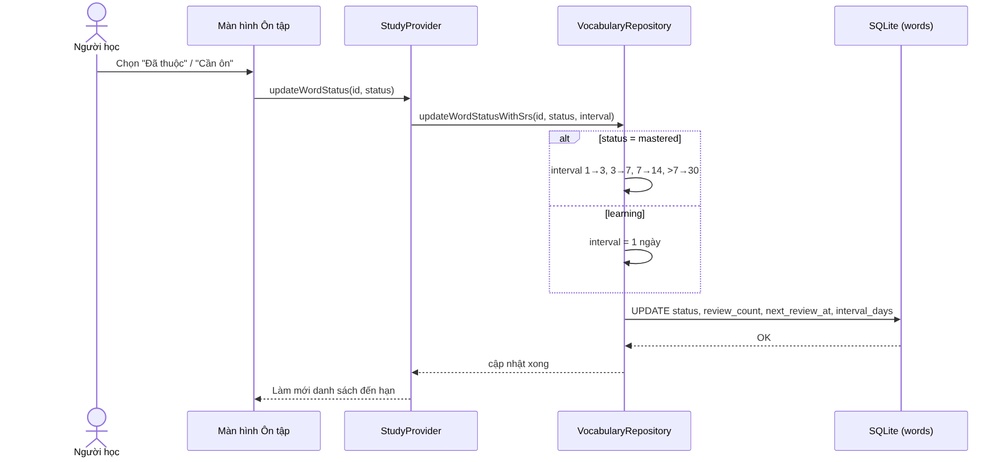
Hình 3.3: Luồng cập nhật trạng thái học theo thuật toán SRS

3.4 THIẾT KẾ DỮ LIỆU NỘI DUNG

3.4.1 Chủ đề và phân bố cấp độ
Kho từ vựng gồm 3.000 mục được chia thành 8 chủ đề. Các chủ đề bám sát nhu cầu giao tiếp và học thuật thường gặp của người học (Bảng 3.9).
Bảng 3.9: Tám chủ đề học tập trong kho dữ liệu
STT | Tên chủ đề | Biểu tượng | Mã màu | Phạm vi nội dung
1 | Giao tiếp hàng ngày | chat_bubble | #4361EE | Chào hỏi, hội thoại thường ngày
2 | Du lịch & Khách sạn | flight_takeoff | #2EC4B6 | Đặt phòng, sân bay, hỏi đường
3 | Công sở & Sự nghiệp | business_center | #7209B7 | Email, đàm phán, họp hành
4 | Trường học & Học thuật | school | #F72585 | Học tập, nghiên cứu, thi cử
5 | Ẩm thực & Đời sống | restaurant | #FF9F1C | Nhà hàng, mua sắm, sinh hoạt
6 | Công nghệ & Kỹ thuật số | devices | #4CC9F0 | Thiết bị, phần mềm, Internet
7 | Sức khỏe & Thể thao | fitness_center | #06D6A0 | Tập luyện, dinh dưỡng, lối sống
8 | Môi trường & Tự nhiên | eco | #118AB2 | Khí hậu, bảo tồn, năng lượng
Bảng 3.10: Phân bố từ vựng theo cấp độ CEFR
Cấp độ CEFR | Số mục | Tỷ lệ (%) | Ghi chú
A1 | 606 | 20,2 | Từ cơ bản, câu ngắn
A2 | 611 | 20,4 | Giao tiếp đời sống
B1 | 604 | 20,1 | Giao tiếp độc lập, đọc hiểu cơ bản
B2 | 593 | 19,8 | Từ vựng học thuật và công sở
C1 | 586 | 19,5 | Từ vựng nâng cao, thành ngữ
Tổng | 3.000 | 100 | Bao gồm cả từ, cụm từ và thành ngữ
Theo loại mục, 2.859 mục là từ đơn (word), 85 mục là cụm từ (phrase), 19 mục là cụm động từ (phrasal_verb), 13 mục là collocation và 24 mục là thành ngữ (idiom). Ngoài kho từ vựng, dữ liệu kỹ năng gồm 16 bài tập (5 Nghe, 5 Đọc, 3 Viết, 3 Nói), 18 bài Shadowing theo 5 cấp độ và 11 bộ đề thi thuộc ba nhóm IELTS, TOEIC và CEFR. Mọi bài tập đều có metadata ContentAttribution gồm tác giả, nguồn, giấy phép và ngày cập nhật.

3.5 THIẾT KẾ LUỒNG XÁC THỰC VÀ BẢO MẬT
Luồng xác thực được thiết kế để ứng dụng không bao giờ tự tạo trạng thái đã đăng nhập khi dịch vụ chưa được cấu hình. Các điểm thiết kế chính gồm:
- Cấu hình qua biến môi trường biên dịch: FIREBASE_API_KEY, GOOGLE_OAUTH_CLIENT_ID, CAPTCHA_SITE_KEY và các biến khác được truyền bằng --dart-define; mã nguồn không chứa khóa bí mật.
- Đăng nhập email: gọi endpoint signInWithPassword của Firebase Identity Toolkit; đăng ký gọi signUp.
- Đăng nhập tên tài khoản: nếu có AUTH_BACKEND_URL, tên tài khoản được ánh xạ thành email trước khi đăng nhập.
- Đăng nhập Google: ID token từ Google được gửi lên signInWithIdp; quá 12 giây thì hủy và báo lỗi.
- Chống bot: trên Web, widget Turnstile lấy token và gửi tới máy chủ; Worker gọi siteverify bằng TURNSTILE_SECRET và kiểm tra hostname được phép.
- Khôi phục phiên: thông tin phiên được lưu trong SharedPreferences; khi khởi động, ứng dụng xác minh lại vai trò trước khi cấp quyền admin.
Quyền quản trị được kiểm tra ở hai nơi: giao diện chỉ hiển thị mục quản trị khi AuthProvider xác nhận vai trò admin, và máy chủ Worker kiểm tra quyền trước khi xử lý các route /admin/users. Vì vậy, người dùng thường không thể vượt quyền chỉ bằng cách sửa mã phía client.

3.6 THIẾT KẾ LUỒNG TRỢ LÝ AI
Trợ lý AI là luồng duy nhất đi qua máy chủ trung gian. Ứng dụng không giữ khóa API của nhà cung cấp; thay vào đó, mỗi lượt hỏi được gửi tới Cloudflare Worker, nơi system prompt sư phạm được cố định và khóa API được đọc từ secret. Luồng xử lý được mô tả trong Hình 3.4.
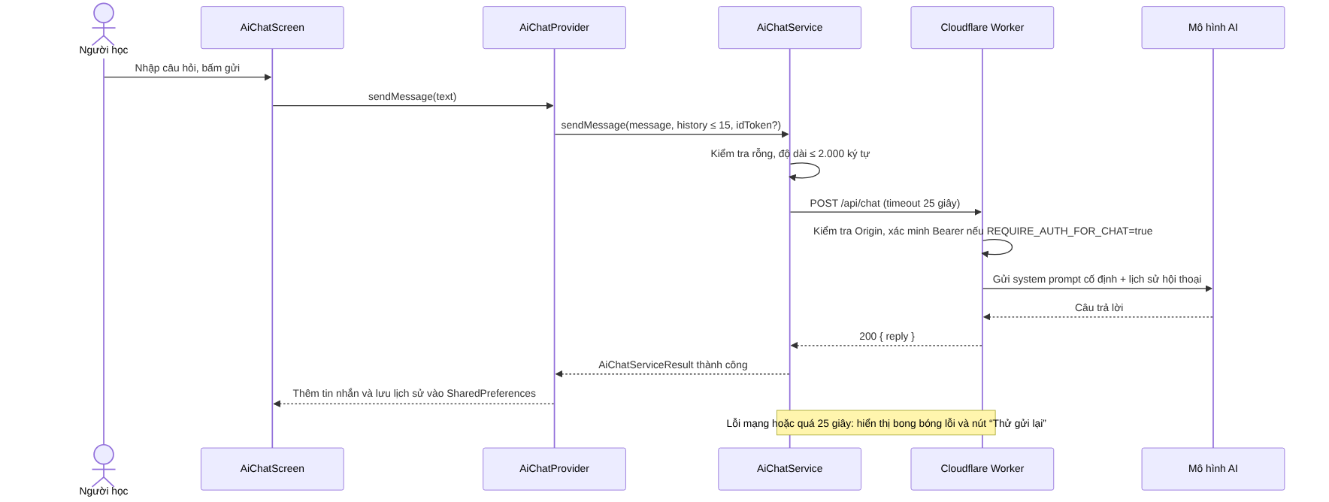
Hình 3.4: Luồng xử lý một lượt hỏi đáp với Trợ lý AI
Một số điểm thiết kế đáng chú ý:
- Kiểm soát đầu vào ở hai phía: ứng dụng từ chối tin nhắn rỗng hoặc dài hơn 2.000 ký tự; ngữ cảnh gửi đi chỉ gồm tối đa 15 tin nhắn hoàn chỉnh gần nhất.
- Xác thực tùy chọn: mặc định khách học cũng gọi được AI; nếu biến REQUIRE_AUTH_FOR_CHAT được đặt là true, Worker xác minh Bearer token của Firebase qua endpoint accounts:lookup trước khi gọi mô hình.
- Dự phòng nhà cung cấp: Worker ưu tiên Gemini (mặc định gemini-flash-latest), sau đó OpenAI nếu có khóa, và cuối cùng là Workers AI; nếu chưa có khóa nào, Worker trả về thông báo cấu hình rõ ràng.
- Chịu lỗi: mỗi lượt có thời gian chờ 25 giây; lỗi hoặc quá giờ được hiển thị ngay trong khung chat để người học thử lại.

3.7 THIẾT KẾ CẤU TRÚC MÃ NGUỒN
Mã nguồn được tổ chức theo thư mục chức năng. Tổng số mã Dart khoảng 93.000 dòng, trong đó khoảng 54.000 dòng là dữ liệu seed (các tệp seed_data*.dart và exam_seed_data.dart), phần còn lại là logic, giao diện và kiểm thử. Bảng 3.11 mô tả các thư mục chính.
Bảng 3.11: Cấu trúc thư mục mã nguồn chính
Đường dẫn | Nội dung
lib/main.dart | Điểm vào: khởi tạo Settings, Database, TTS và đăng ký 9 Provider
lib/core/constants | Hằng số ứng dụng (AppConstants) và bảng màu sáng, tối (AppColors)
lib/core/database | DatabaseHelper, các tệp seed dữ liệu từ vựng, kỹ năng, luyện thi và shadowing
lib/core/services | AuthService, DictionaryApiService, AiChatService, TtsService, SettingsService, AntiBotService
lib/data/models, lib/data/repositories | Các mô hình dữ liệu và repository truy cập SQLite
lib/providers | Các ChangeNotifier quản lý trạng thái từng phân hệ
lib/presentation/screens | Màn hình theo phân hệ: home, topics, skills, exam, games, dictionary, chat, admin…
lib/presentation/widgets | Thành phần dùng chung: AppSidebar, StatCard, WordCardTile, TurnstileWidget…
backend | Cloudflare Worker phục vụ xác minh chống bot, AI và quản trị
assets | Logo và tệp dữ liệu từ vựng dạng TSV
test | unit_test.dart (42 test) và widget_test.dart (22 test)
android, ios, web, windows, macos, linux | Cấu hình và mã nền riêng của từng nền tảng do Flutter sinh ra
Kết luận chương 3
Chương 3 đã trình bày kiến trúc phân tầng, thiết kế cơ sở dữ liệu SQLite gồm 9 bảng chuyên biệt kèm ghi log hoạt động học tập (learning_activity_log), thuật toán SRS với các khoảng cách ôn tập cố định, cách tổ chức dữ liệu nội dung và luồng xác thực có kiểm soát. Nền tảng thiết kế này được hiện thực hóa trên giao diện ở chương 4.

CHƯƠNG 4: GIỚI THIỆU GIAO DIỆN VÀ DEMO CHỨC NĂNG
Chương này trình bày giao diện và các chức năng đã hoàn thiện của ứng dụng. Các hình minh họa được đánh dấu khung “CHÈN ẢNH CHỤP MÀN HÌNH” để người thực hiện đề tài chụp từ ứng dụng đang chạy trên thiết bị hoặc trình duyệt trước khi nộp báo cáo.

4.1 TỔNG QUAN VỀ PHONG CÁCH THIẾT KẾ
Giao diện được xây dựng theo Material 3 với màu chủ đạo định nghĩa trong AppColors. Ứng dụng có hai chế độ sáng và tối, được chọn theo cài đặt hệ thống hoặc theo lựa chọn của người dùng. Phông chữ Plus Jakarta Sans được tải qua google_fonts để chữ hiển thị đồng nhất trên mọi nền tảng. Các thẻ (card) có góc bo tròn và hiệu ứng khi rê chuột, trạng thái hover, focus và pressed được thiết kế thống nhất trên sidebar và các nút bấm.
- Màu sắc: bảng màu sáng và tối được kiểm tra độ tương phản trong kiểm thử đơn vị.
- Bố cục: nhiều khối thông tin, thanh tiến độ và thẻ thống kê để người học nắm nhanh tình trạng học tập.
- Phản hồi: thông báo lỗi và trạng thái tải được hiển thị bằng tiếng Việt, rõ ràng và không gây hiểu nhầm.

4.2 ĐIỀU HƯỚNG ĐA NỀN TẢNG
Hệ thống điều hướng thay đổi theo kích thước màn hình. Trên máy tính và Web với chiều rộng từ 820 px trở lên, sidebar cố định bên trái có thể mở rộng (264 px) hoặc thu gọn (80 px). Trên điện thoại, thanh điều hướng dưới kết hợp với Drawer chứa đầy đủ các mục. Bảng 4.1 liệt kê 13 mục điều hướng và màn hình tương ứng; riêng quản trị viên có thêm mục Quản trị viên.
Bảng 4.1: Danh sách mục điều hướng trong sidebar
STT | Mục điều hướng | Màn hình đảm nhiệm | Nhóm chức năng
1 | Trang chủ | HomeScreen | Tổng quan và lối tắt
2 | Chủ đề | TopicListScreen, TopicDetailScreen | Học từ vựng
3 | Luyện nghe | SingleSkillScreen (Listening) | Kỹ năng
4 | Luyện đọc | SingleSkillScreen (Reading) | Kỹ năng
5 | Luyện viết | SingleSkillScreen (Writing) | Kỹ năng
6 | Luyện nói | SingleSkillScreen (Speaking) | Kỹ năng
7 | Shadowing | ShadowingHubScreen, ShadowingPracticeScreen | Kỹ năng
8 | Từ vựng / Từ điển | DictionaryScreen | Tra cứu
9 | Luyện thi | ExamHubScreen, ExamAttemptScreen, ExamResultScreen | Luyện thi
10 | Trò chơi | GamesHubScreen và 4 trò chơi | Giải trí học tập
11 | Ôn tập | ReviewScreen, WordDetailScreen | Ôn tập SRS
12 | Thống kê | StatsScreen | Theo dõi tiến độ
13 | Cài đặt | SettingsScreen | Cấu hình ứng dụng

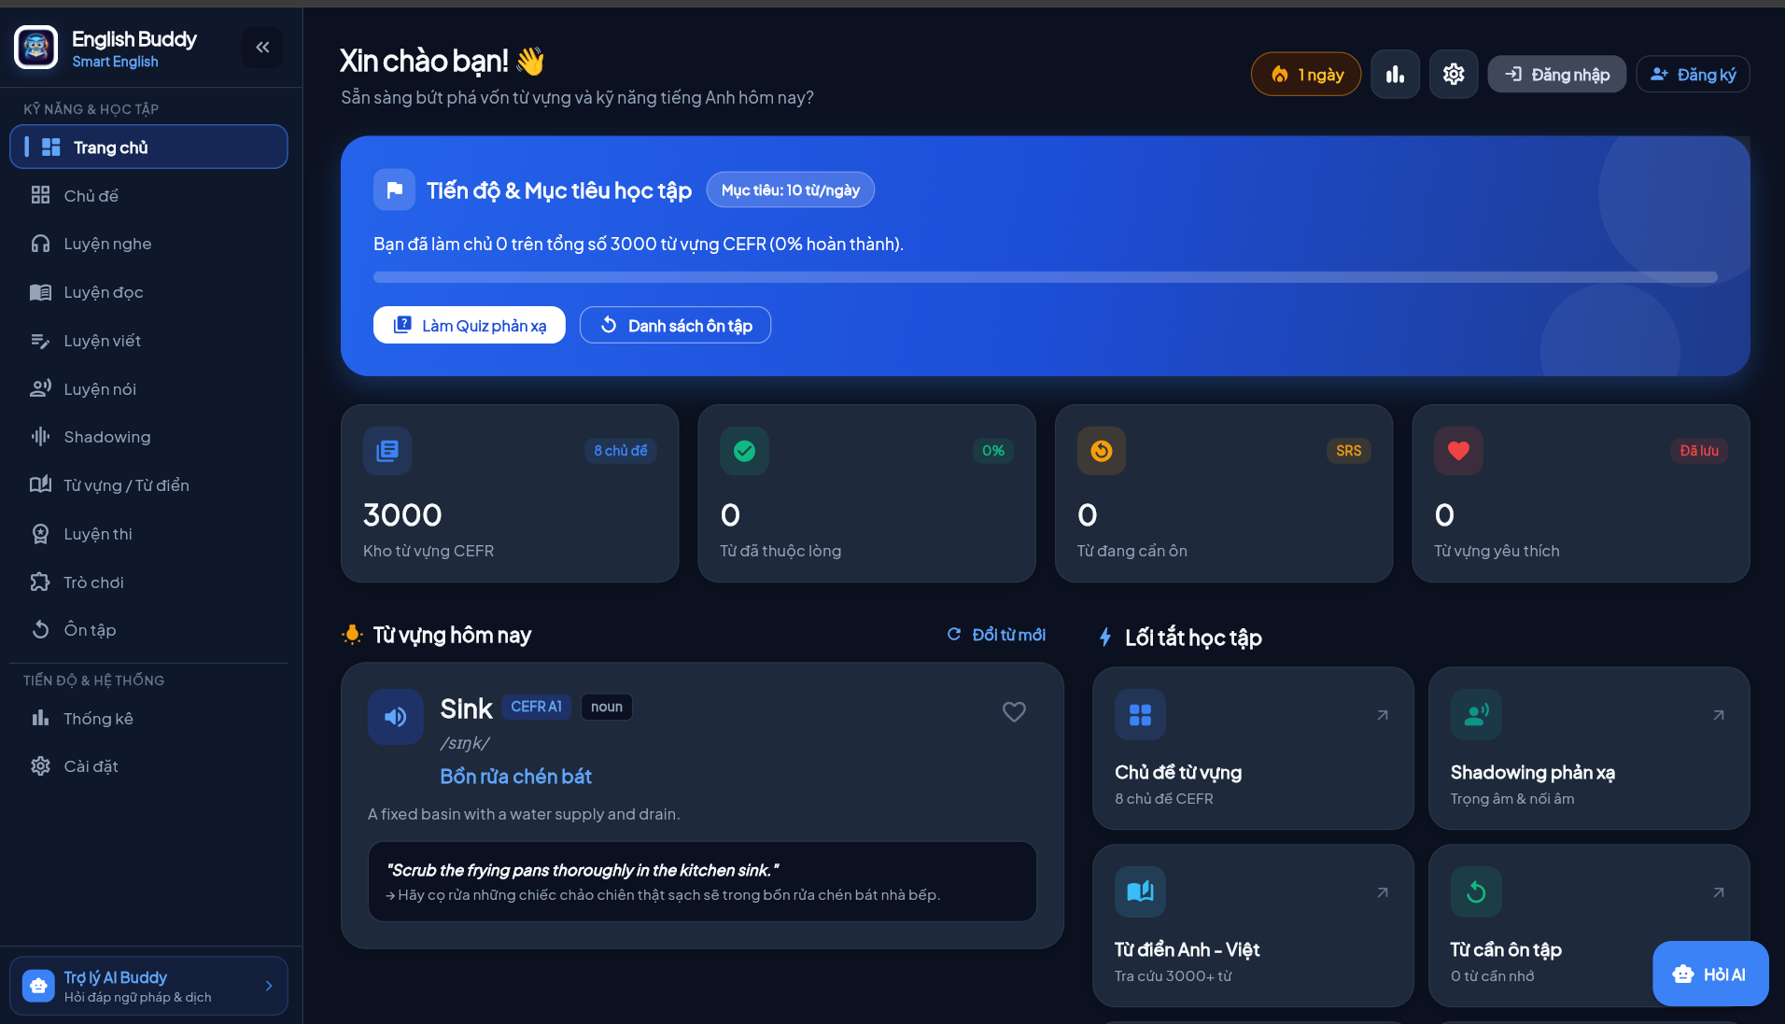
Hình 4.1: Giao diện Desktop/Web với sidebar 13 mục

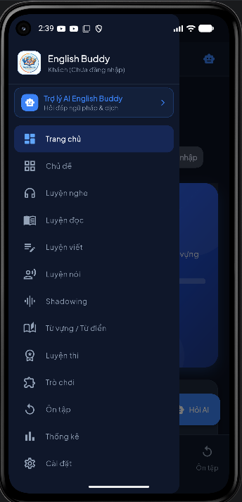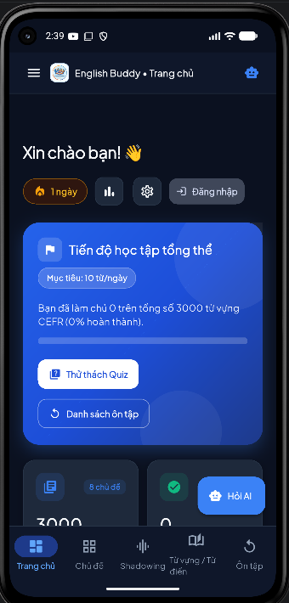
Hình 4.2: Giao diện điện thoại với thanh điều hướng dưới và Drawer

4.3 HỌC TỪ VỰNG BẰNG FLASHCARD VÀ TRẮC NGHIỆM
Chủ đề học tập là điểm vào của luồng học từ vựng. Khi chọn một chủ đề, người học thấy danh sách từ với cấp độ CEFR, trạng thái và tiến độ. Từ vựng được học theo hai cách:
- Flashcard 3D: thẻ lật được để xem mặt trước (từ tiếng Anh, phiên âm IPA) và mặt sau (nghĩa tiếng Việt, định nghĩa tiếng Anh, câu ví dụ kèm bản dịch). Người học đánh dấu “Đã thuộc” hoặc “Cần ôn tập”. Kết quả cuối phiên hiển thị số thẻ đã thuộc và số thẻ cần ôn thêm.
- Trắc nghiệm phản xạ: QuizProvider tạo câu hỏi theo ba kiểu: chọn nghĩa tiếng Việt của từ, chọn từ tiếng Anh tương ứng với nghĩa, và điền từ vào chỗ trống của câu ví dụ. Kết quả mỗi lượt được ghi vào quiz_history; đáp án đúng hoặc sai cũng cập nhật trạng thái SRS của từ.
Ngoài ra, người học có thể đánh dấu yêu thích cho từ quan trọng và xem lại tại màn hình Ôn tập, nơi các từ đến hạn ôn được liệt kê theo thời điểm. Màn hình chi tiết từ (WordDetailScreen) hiển thị khoảng cách ôn hiện tại và cho phép đổi trạng thái trực tiếp.

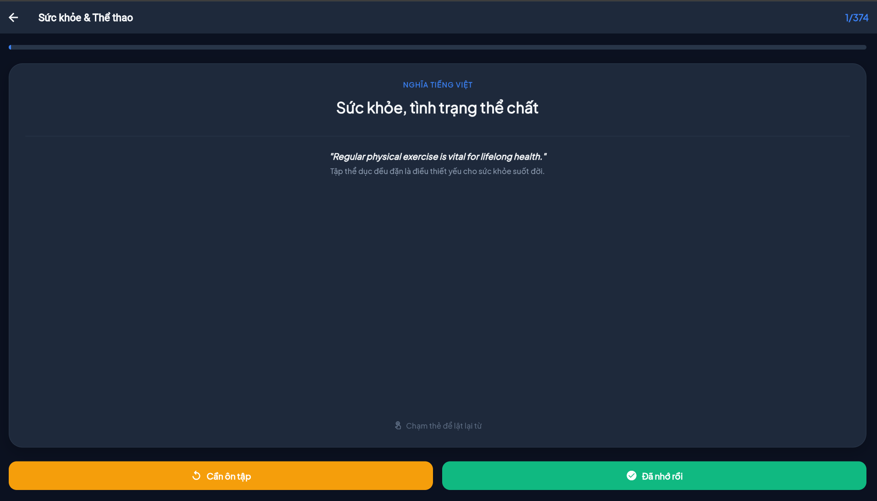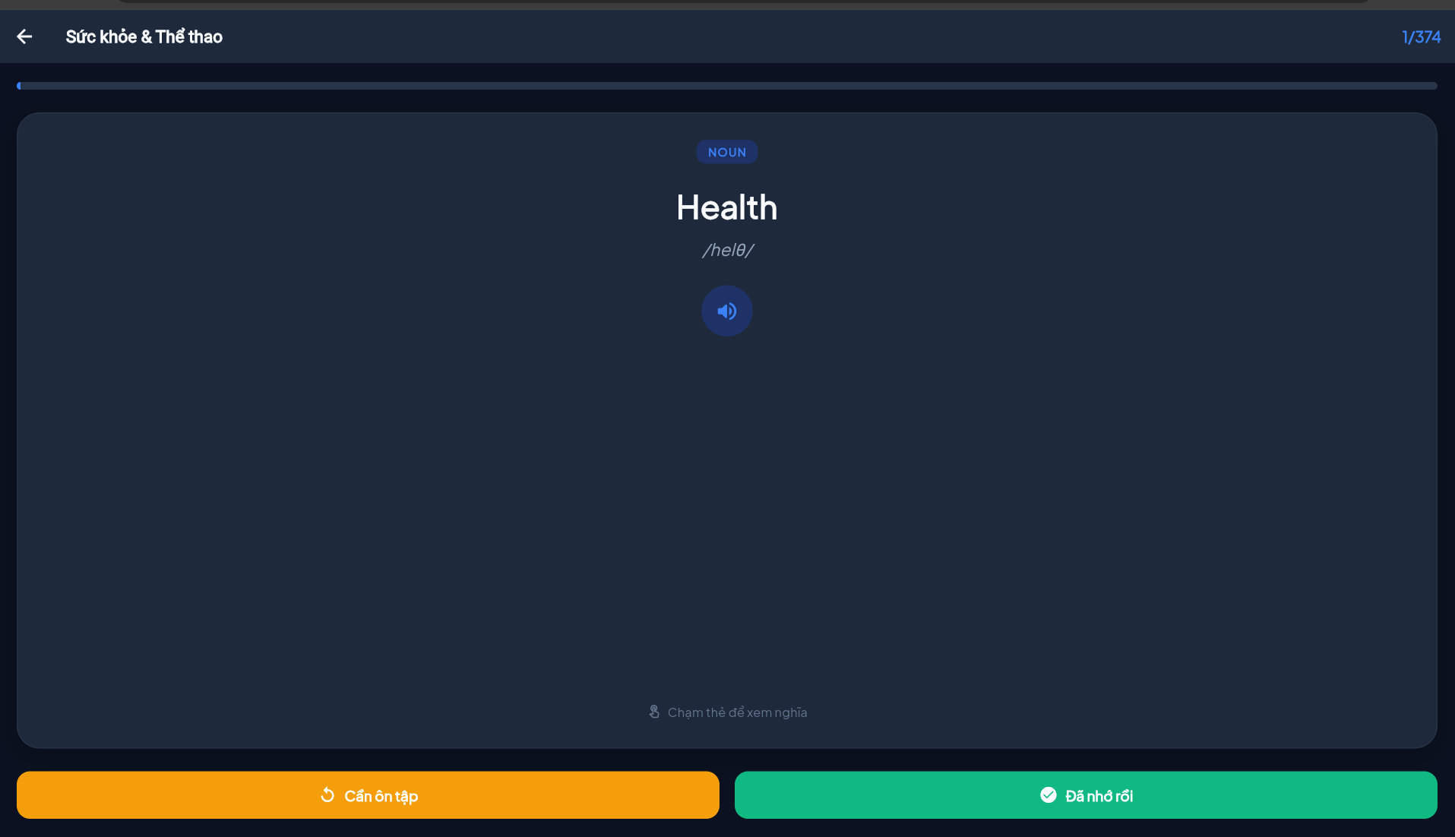Hình 4.3: Màn hình Flashcard 3D với mặt trước và mặt sau

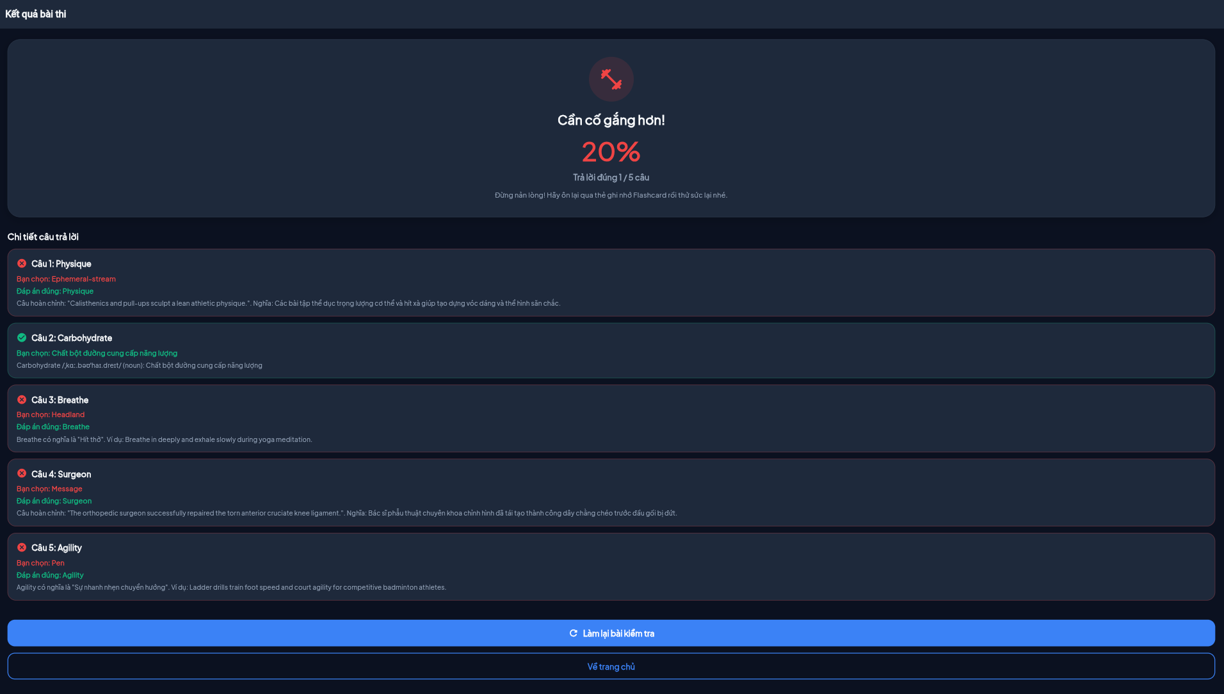Hình 4.4: Màn hình trắc nghiệm phản xạ và kết quả

4.4 LUYỆN TẬP BỐN KỸ NĂNG
Phân hệ Luyện kỹ năng gồm bốn mục riêng là Nghe, Đọc, Viết và Nói, cùng mục Shadowing. Mỗi bài tập có bộ lọc theo cấp độ CEFR và có gợi ý bài tiếp theo dựa trên lịch sử điểm trong bảng skill_scores. Bảng 4.2 tóm tắt các tính năng của từng kỹ năng.
Bảng 4.2: Tính năng của bốn kỹ năng luyện tập
Kỹ năng | Hoạt động chính | Cách chấm và phản hồi
Nghe (Listening) | Phát hội thoại bằng TTS ở tốc độ 1.0x hoặc 0.75x; làm câu hỏi trắc nghiệm và điền từ | Chấm theo đáp án; Transcript và bản dịch bị khóa đến khi nộp bài, sau đó mở khóa
Đọc (Reading) | Bài đọc phân cấp A1–C1; câu hỏi trắc nghiệm và điền từ ngắn; danh sách từ khóa trọng tâm | Chấm theo đáp án, có giải thích từng câu; bấm “Lưu từ” để đưa từ vào kho SRS
Viết (Writing) | Sắp xếp câu (Sentence Scramble); viết đoạn văn theo chủ đề có đếm từ theo thời gian thực | Kiểm tra số từ, từ khóa mục tiêu và dấu câu; bảng Rubric 4 tiêu chí tự đánh giá; lưu bản nháp; mở bài mẫu sau khi lưu
Nói (Speaking) | Nghe câu mẫu 1.0x và 0.75x; xem sơ đồ trọng âm, nối âm, ngữ điệu; đồng hồ bấm giờ nói đuổi | Bảng tự đánh giá 4 tiêu chí: âm cuối, trọng âm, nối âm và độ trôi chảy, ngữ điệu
Shadowing | Bài học theo chủ đề và CEFR, có văn bản, sơ đồ phát âm, nghĩa tiếng Việt và mẹo phát âm | Quy trình 4 bước: nghe chuẩn, nghe chậm, nhại lại, tự đánh giá; chỉ ghi điểm khi người học hoàn tất bước 4
Một nguyên tắc xuyên suốt là ứng dụng không giả lập chấm điểm bằng AI. Với kỹ năng Nói, ứng dụng không có bộ nhận dạng giọng nói để đánh giá phát âm, nên điểm chỉ đến từ bảng tự đánh giá của người học. Với kỹ năng Viết, ứng dụng kiểm tra các quy tắc có thể đo được như số từ, từ khóa và dấu câu; phần đánh giá nội dung do người học tự thực hiện theo Rubric.

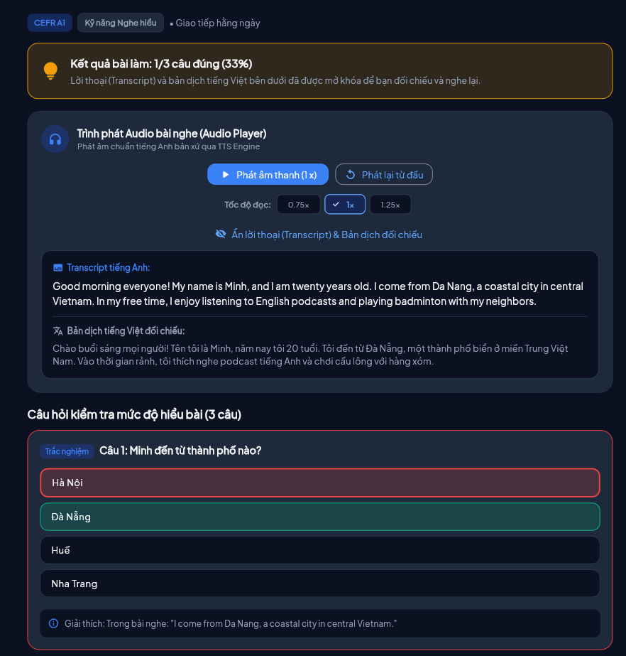
Hình 4.5: Màn hình Luyện nghe với Transcript bị khóa

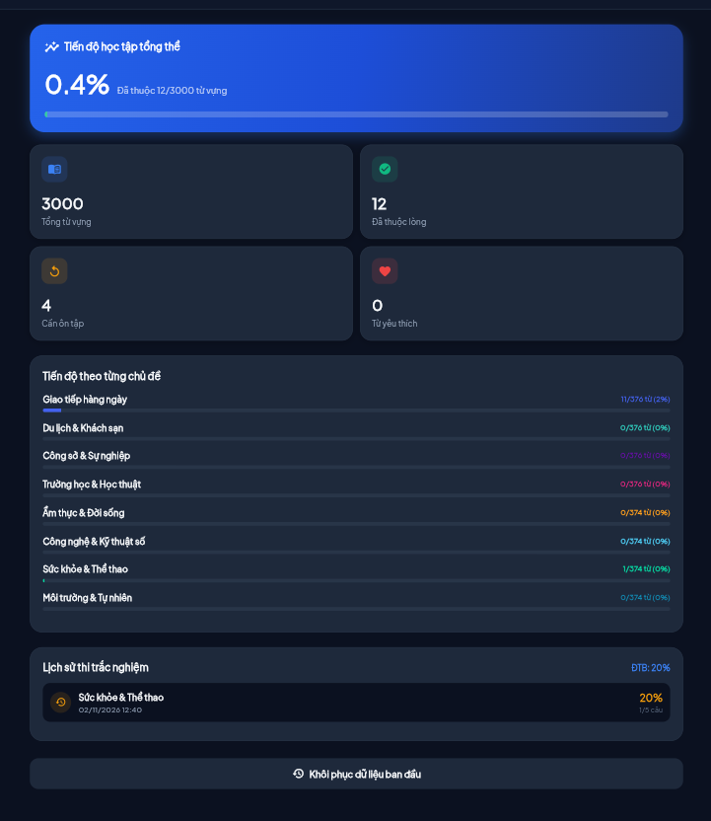
Hình 4.6: Màn hình Shadowing với bộ đếm và bảng tự đánh giá

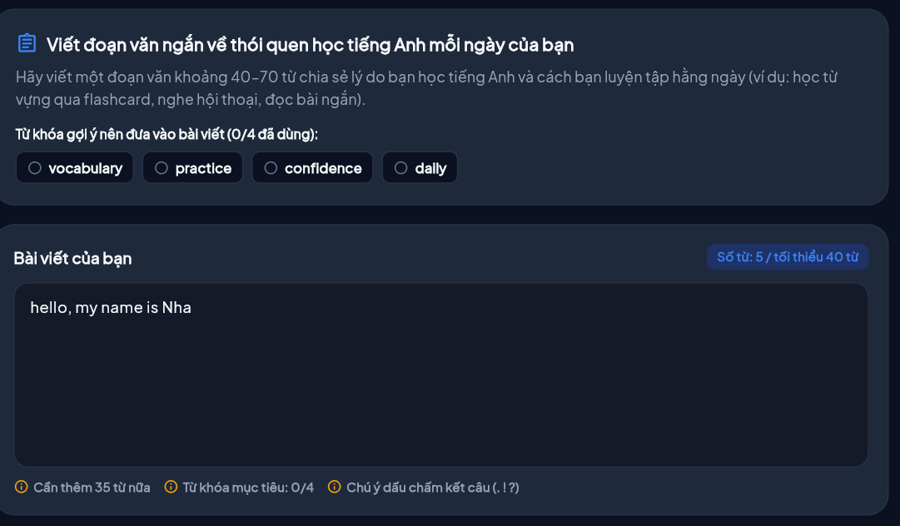
Hình 4.7: Màn hình Viết theo Rubric với đếm số từ

4.5 PHÒNG LUYỆN THI CHUẨN HÓA
Phòng luyện thi (ExamHubScreen) cho phép chọn một trong ba nhóm IELTS, TOEIC hoặc CEFR, sau đó chọn đề và kỹ năng. Kho dữ liệu hiện có 11 bộ đề, gồm đề IELTS Listening, Reading (Academic và General Training), Writing Task 1 và Task 2, đề TOEIC Listening và Reading, và một đề CEFR mock B1. Đề được soạn gốc theo cấu trúc của từng kỳ thi, không sao chép đề thi thật.
- Đồng hồ đếm ngược: hiển thị định dạng MM:SS; khi hết giờ, bài được nộp tự động.
- Bảng điều hướng câu hỏi (Question Palette): chuyển nhanh giữa các câu và xem trạng thái đã trả lời.
- Cờ 🚩: đánh dấu câu cần xem lại trước khi nộp.
- Hai dạng câu hỏi: trắc nghiệm (mcq) và điền từ hoặc số vào chỗ trống (fill).
- Xác nhận nộp bài: hộp thoại cảnh báo số câu chưa trả lời hoặc đang gắn cờ.
- Kết quả: số câu đúng X/Y, tỷ lệ phần trăm, thời gian làm bài, giải thích từng câu và danh sách từ vựng trong đề để lưu vào kho ôn tập.
Về điểm số, ứng dụng quy đổi tỷ lệ đúng sang thang điểm Band IELTS 1.0–9.0 theo chuẩn 40 câu chỉ với mục đích tham khảo. Kết quả hiển thị kèm lưu ý rằng đây là đánh giá kỹ năng luyện tập, không phải điểm chính thức của hội đồng khảo thí.

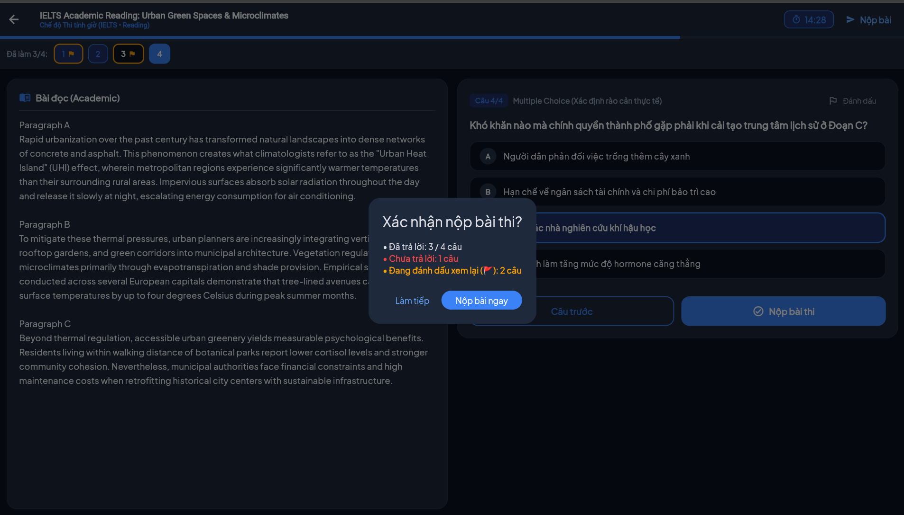
Hình 4.8: Màn hình làm đề thi có đồng hồ, bảng điều hướng và cờ

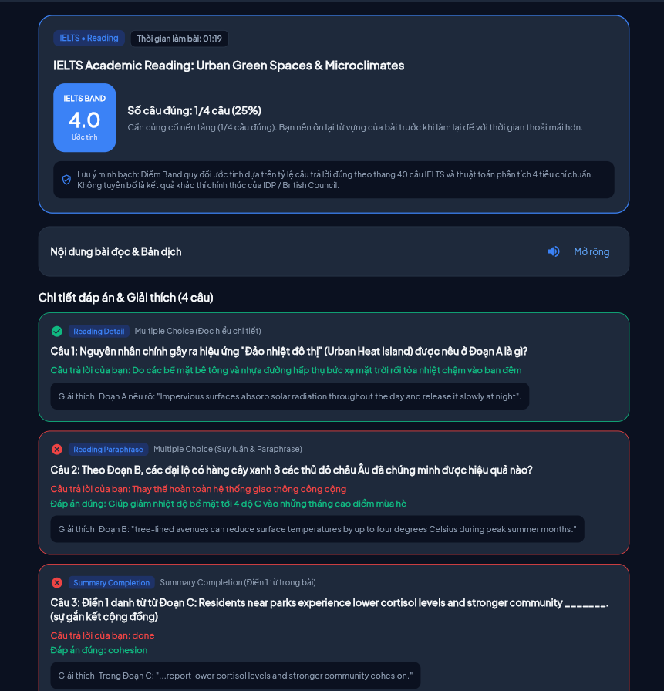
Hình 4.9: Màn hình kết quả thi và giải thích

4.6 TỪ ĐIỂN HAI TẦNG NGOẠI TUYẾN VÀ TRỰC TUYẾN
Từ điển có hai tầng. Tầng thứ nhất là kho nội bộ gồm hơn 3.000 mục, tra cứu tức thì bằng SQLite và hoạt động hoàn toàn ngoại tuyến. Tầng thứ hai là tra cứu trực tuyến, kích hoạt khi từ không có trong kho nội bộ. Quy trình xử lý như sau:
- Hệ thống xác định truy vấn là tiếng Việt hay tiếng Anh dựa trên ký tự có dấu và cấu trúc từ, nên người học có thể nhập “căn hộ” để nhận “apartment” hoặc “flat”.
- Kết quả được lấy từ các nguồn theo thứ tự dự phòng: Free Dictionary API và Wiktionary REST cho định nghĩa tiếng Anh; endpoint dịch công khai và MyMemory cho nghĩa đối chiếu.
- Mọi kết quả đều được lưu vào dictionary_cache kèm tên nguồn, đường dẫn và giấy phép. Lần tra lại cùng từ sẽ đọc từ bộ nhớ đệm, kể cả khi mất mạng.
- Người học bấm “Lưu vào từ vựng & Ôn tập” để đưa từ vào lộ trình SRS mà không ghi đè tiến độ của các từ khác.

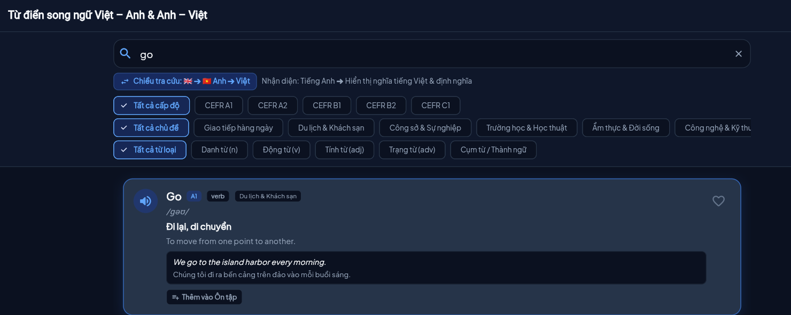
Hình 4.10: Màn hình từ điển với kết quả tra Việt – Anh

4.7 ĐẤU TRƯỜNG TRÒ CHƠI TỪ VỰNG
Phòng trò chơi (GamesHubScreen) gồm bốn trò chơi, cùng dùng bộ lọc ba mức độ dễ, bình thường và khó (GameDifficulty) để lọc từ theo độ dài và cấp độ. Kết quả mỗi trận được lưu vào game_history để thống kê.
Bảng 4.3: Bốn trò chơi từ vựng
Trò chơi | Màn hình | Cơ chế chơi | Điểm nổi bật
Gõ từ siêu tốc (Space Typer) | SpaceTyperScreen, SpaceGameEngine | Từ rơi xuống, người chơi gõ đúng để phi thuyền bắn mục tiêu; lọt qua vạch đỏ mất 1 HP | Chọn mức Dễ, Bình thường, Khó/Pro; HUD hiển thị điểm, combo, WPM và độ chính xác
Đấu trường từ vựng (Vocabulary Arena) | VocabularyArenaScreen | 15 câu trắc nghiệm, chọn bằng phím 1–4 | Đồng hồ đổi màu theo thời gian; mức Bình thường 10 giây/câu, mức Khó 7 giây/câu; có giải thích và phát âm sau mỗi câu
Mưa từ vựng (Word Rain) | WordRainScreen | Giọt mưa mang từ, người chơi bắt đúng giọt mưa mang từ tương ứng với nghĩa được nêu | Ba tốc độ Chậm, Bình thường, Nhanh; hiệu ứng gợn nước khi chạm đúng hoặc khi giọt mục tiêu chìm
Ong chính tả (Spelling Bee) | SpellingBeeScreen | 10 vòng, điền từ theo ô chữ động khi gõ; nghe phát âm bằng TTS | Ba quyền trợ giúp: chữ cái đầu, xem nghĩa, câu ví dụ; bảng phân tích lỗi sai
Trò chơi Ghép cặp từ (Matching Pairs) cũng có trong phân hệ kỹ năng để củng cố liên kết giữa từ và nghĩa. Các trò chơi chỉ dùng dữ liệu từ kho nội bộ nên hoạt động ngoại tuyến.

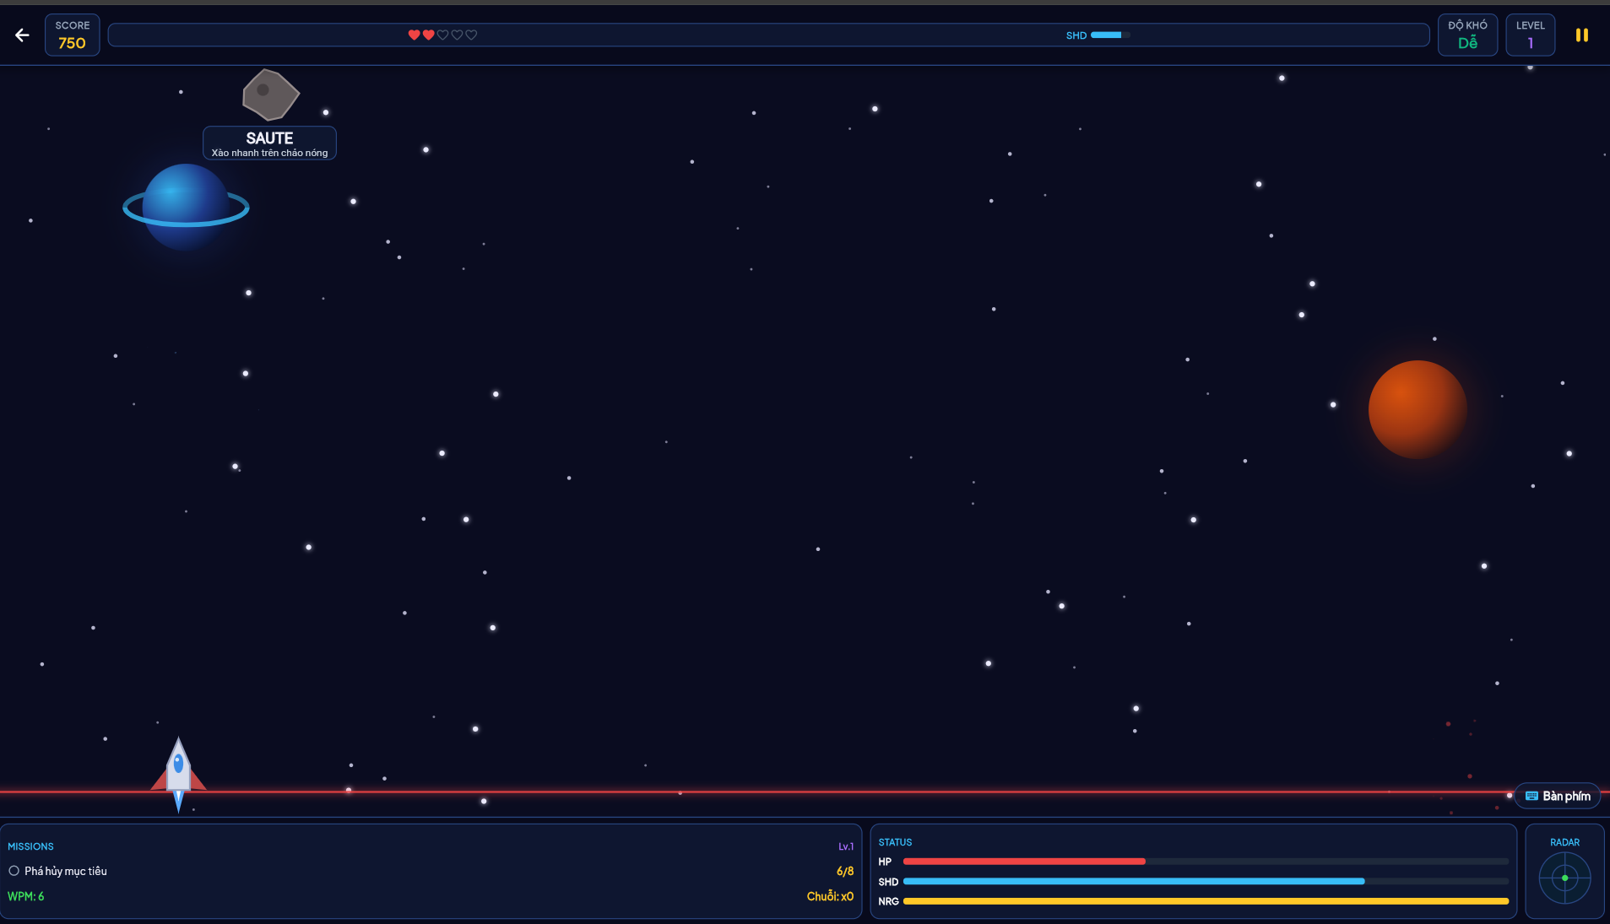Hình 4.11: Trò chơi Gõ từ siêu tốc (Space Typer) đang chơi

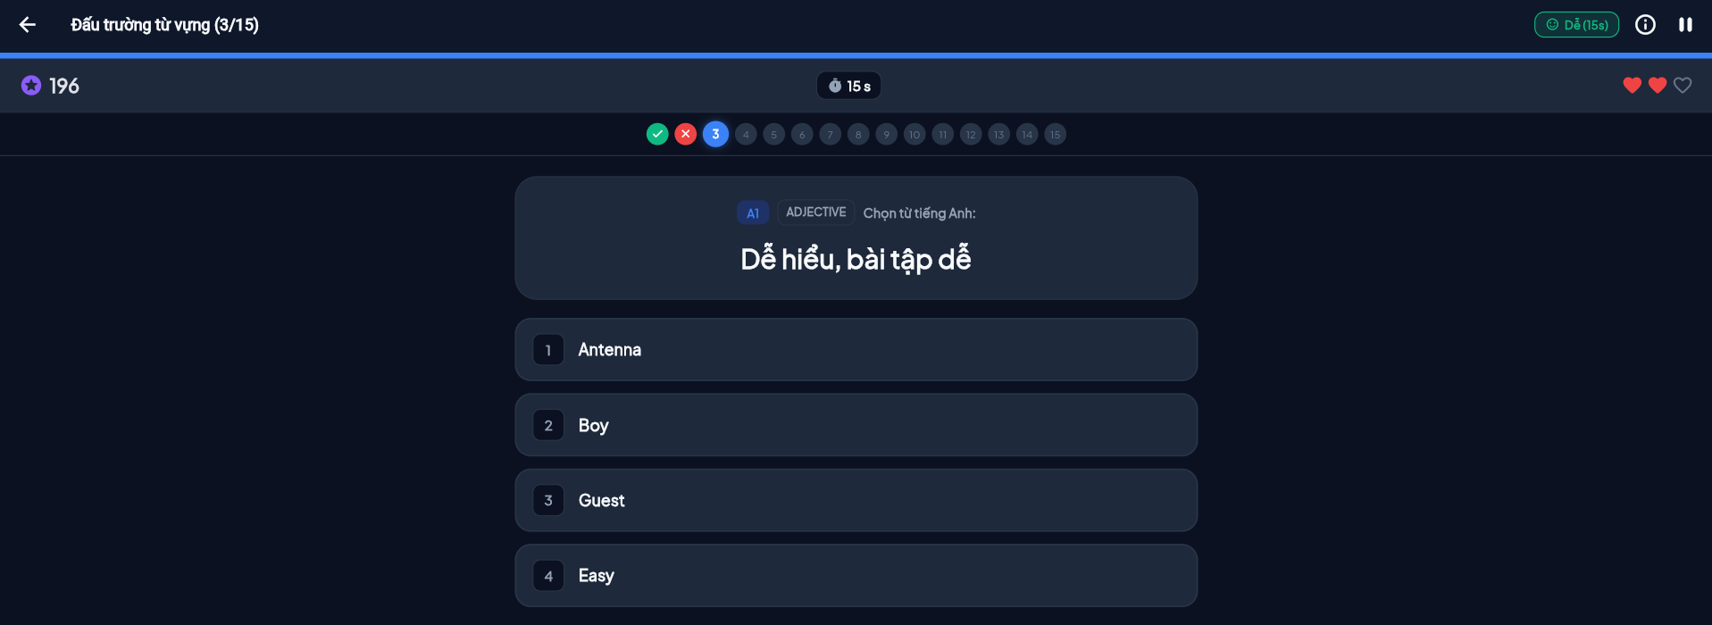
Hình 4.12: Đấu trường từ vựng với đồng hồ và phím 1–4

4.8 ĐĂNG NHẬP, ĐĂNG KÝ VÀ CHỐNG BOT
Màn hình xác thực (AuthScreen) cung cấp bốn thao tác: đăng nhập bằng Google hoặc Gmail, đăng nhập bằng email và mật khẩu, đăng nhập bằng tên tài khoản khi có máy chủ ánh xạ, và tạo tài khoản mới. Trên Web, widget Turnstile được tích hợp vào màn hình xác thực để chống bot. Trên Web, nút đăng nhập Google được tích hợp sẵn trong màn hình xác thực.
- Khi chưa cấu hình dịch vụ: màn hình hiển thị bảng chẩn đoán cấu hình, liệt kê biến còn thiếu; người học vẫn dùng đầy đủ chế độ học ngoại tuyến.
- Khi cấu hình đầy đủ: đăng nhập thành công sẽ đồng bộ hồ sơ và vai trò; tiến độ học cục bộ được giữ nguyên.
- Ràng buộc đã biết: Windows native chưa hỗ trợ Google Sign-In và CAPTCHA trong cấu hình hiện tại (xem mục 5.3).

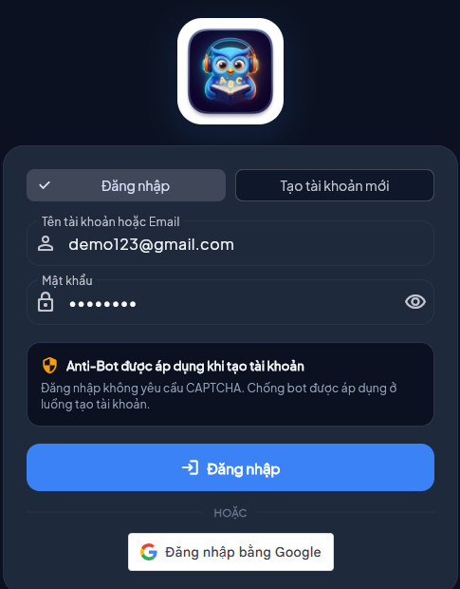
Hình 4.13: Màn hình đăng nhập với các phương thức xác thực

4.9 TRỢ LÝ AI HỌC TIẾNG ANH
Trợ lý AI (AiChatScreen) trả lời các câu hỏi về ngữ pháp, quy tắc câu, phát âm IPA và trọng âm, từ vựng trong ngữ cảnh, và dịch đối chiếu hai chiều Anh – Việt. Với bài viết của người học, trợ lý chỉ ra lỗi sai, gợi ý diễn đạt tự nhiên hơn và mở rộng vốn từ khi được yêu cầu. Trợ lý được thiết kế theo nguyên tắc sư phạm: không tạo câu hỏi thi giả và không thay thế phần luyện thi có đáp án chuẩn.
- Lối vào thuận tiện: nút nổi “Hỏi AI”, lối tắt trong Drawer, biểu tượng trên thanh tiêu đề và thẻ hành động nhanh trên Trang chủ.
- Thao tác: Enter gửi tin nhắn trên máy tính; Shift + Enter xuống dòng. Trên điện thoại, Enter xuống dòng như bàn phím thông thường.
- Giới hạn: mỗi tin nhắn tối đa 2.000 ký tự; ngữ cảnh gửi đi chỉ gồm 15 tin nhắn gần nhất; thời gian chờ 25 giây.
- Lỗi và thử lại: lỗi mạng hiển thị bong bóng báo lỗi kèm nút “Thử gửi lại”; khi chưa cấu hình khóa API trên máy chủ, ứng dụng báo rõ và không trả lời giả.
- Lưu lịch sử: lịch sử được lưu cục bộ trong SharedPreferences và có nút xóa cuộc trò chuyện với hộp thoại xác nhận.

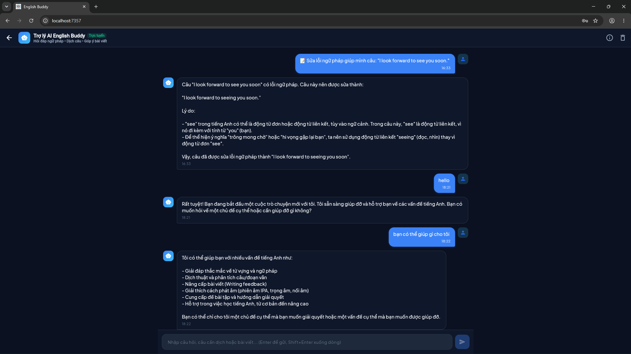
Hình 4.14: Màn hình Trợ lý AI với câu hỏi và câu trả lời

4.10 PHÂN HỆ QUẢN TRỊ (ADMIN)
Quản trị viên truy cập màn hình quản trị (AdminScreen) có năm tab. Danh sách người dùng được tải qua máy chủ Worker, và mục này chỉ hiển thị khi tài khoản có vai trò admin.
Bảng 4.4: Các tab trong màn hình quản trị
Tab | Chức năng
Người dùng & Cấp độ | Xem danh sách người dùng, lọc theo vai trò (Tất cả, Admin, User), đổi vai trò và đặt cấp độ CEFR cho từng người học
Kho Từ vựng & Chủ đề | Thêm từ mới, chỉnh sửa từ vựng và lọc danh sách theo chủ đề
Bài đọc & Bài nghe | Quản lý bài đọc và bài nghe của kỹ năng; xem trước bài và xem chế độ luyện tập
Đề thi thử (Exams) | Quản lý bộ đề IELTS, TOEIC và CEFR; xem trước đề và chế độ thi thử tính giờ
Giám sát Hệ thống | Xem tổng quan hệ thống và dọn bộ nhớ đệm sau khi xác nhận

[CHÈN ẢNH CHỤP MÀN HÌNH]
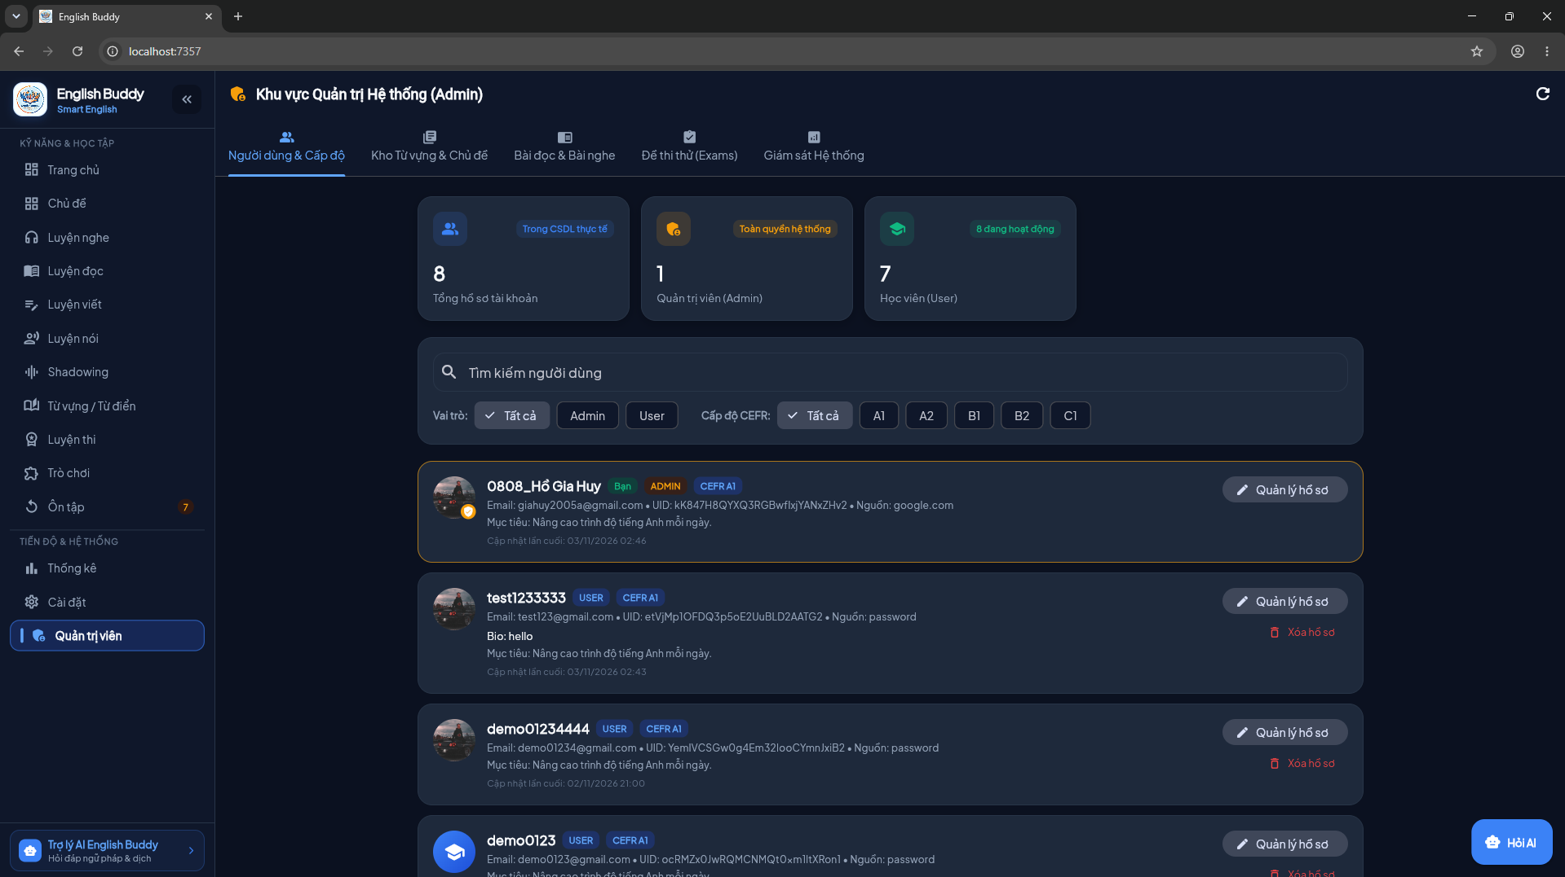
Hình 4.15: Màn hình quản trị với danh sách người dùng và đổi vai trò

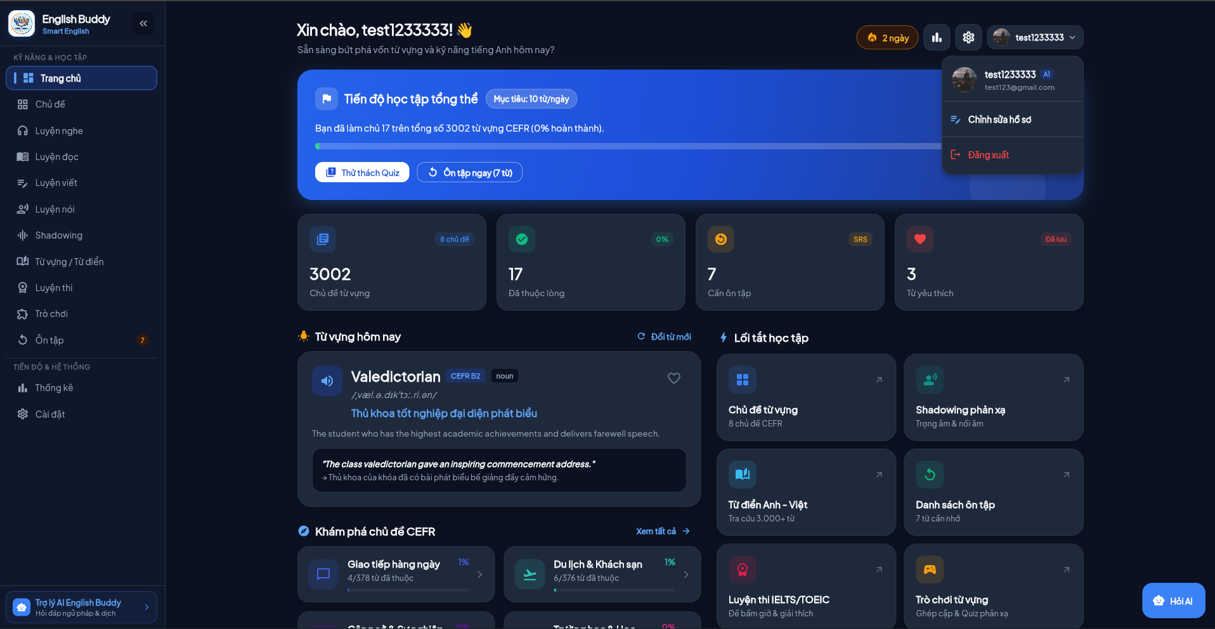
Hình 4.16: Giao diện người dùng thường không thấy mục quản trị
Kết luận chương 4
Chương 4 đã trình bày các màn hình chính và luồng sử dụng của ứng dụng. Giao diện thích ứng được trên nhiều kích thước màn hình, các chức năng học tập và luyện thi đều hoạt động ngoại tuyến, và phần quản trị được tách quyền rõ ràng. Những minh chứng này được kiểm tra lại ở chương 5.

CHƯƠNG 5: KIỂM THỬ VÀ ĐÁNH GIÁ

5.1 KẾ HOẠCH KIỂM THỬ (TEST PLAN)
Mục tiêu kiểm thử là xác nhận các thành phần lõi của English Buddy hoạt động đúng, xử lý an toàn các dữ liệu bất thường, và không tạo ra trạng thái thành công giả khi dịch vụ bên ngoài chưa được cấu hình.
Đối tượng kiểm thử:
- Mô hình dữ liệu: WordModel, Topic, ChatMessage, GameRecordModel, OnlineDictionaryResult, ExamAttemptModel, UserProfileModel.
- Dữ liệu seed: kiểm tra số lượng, tính duy nhất và tính đầy đủ metadata của từ vựng, kỹ năng, luyện thi và shadowing.
- Logic nghiệp vụ: SpaceGameEngine, GameDifficulty, ExamSeedData và cách chấm điểm câu hỏi.
- Dịch vụ: AuthService, AntiBotService, DictionaryApiService.
- Tầng dữ liệu: UserProfileRepository và VocabularyRepository, kiểm tra phân quyền.
- Giao diện: các màn hình chính khi dựng widget.
Phương pháp kiểm thử:
- Kiểm thử đơn vị (Unit Test): tệp test/unit_test.dart gồm 42 test case, kiểm tra mô hình, thuật toán và dịch vụ một cách độc lập.
- Kiểm thử giao diện (Widget Test): tệp test/widget_test.dart gồm 22 test case, kiểm tra việc dựng và điều hướng các màn hình chính.
- Phân tích tĩnh: chạy flutter analyze theo bộ luật trong analysis_options.yaml để phát hiện lỗi cú pháp, kiểu dữ liệu và cảnh báo.
- Kiểm thử thủ công: thực hiện các luồng chính trên trình duyệt Chrome và thiết bị Android; kiểm tra chế độ sáng, tối và thay đổi kích thước cửa sổ.
Công cụ: Flutter SDK, flutter test, flutter analyze, Google Chrome, trình giả lập Android và Visual Studio cho bản Windows.

5.2 KẾT QUẢ KIỂM THỬ (TEST CASES)
Bảng 5.1 liệt kê các nhóm test case tiêu biểu, mô tả tình huống kiểm thử và kết quả mong đợi suy ra từ tên test trong mã nguồn. Cột trạng thái được để trống để người thực hiện ghi nhận kết quả thực tế sau khi chạy bộ kiểm thử.
Bảng 5.1: Kiểm thử chức năng và nghiệp vụ
ID | Chức năng | Tình huống kiểm thử | Kết quả mong đợi | Trạng thái
TC01 | Dữ liệu từ vựng | Kiểm tra số lượng seed và số chủ đề | Có đúng 3.000 từ thuộc 8 chủ đề | Pass
TC02 | Dữ liệu từ vựng | Kiểm tra metadata của từng mục | Mỗi mục có đủ trường và cấp độ CEFR hợp lệ | Pass
TC03 | Dữ liệu từ vựng | Kiểm tra trùng lặp term | Các term là duy nhất | Pass
TC04 | Mô hình từ vựng | Serialize, deserialize và copyWith | Dữ liệu khôi phục đúng như ban đầu | Pass
TC05 | Kỹ năng | Chấm câu MCQ và câu điền từ | Đáp án đúng được chấp nhận, đáp án sai bị từ chối | Pass
TC06 | Luyện thi | Quy đổi Band IELTS theo chuẩn 40 câu | Điểm ước tính đúng với bảng quy đổi | Pass
TC07 | Từ điển | Nhận diện truy vấn Việt hoặc Anh; parse JSON; cache | Nhận đúng ngôn ngữ; dữ liệu cache giữ hai chiều | Pass
TC08 | Xác thực | Chưa cấu hình dịch vụ rồi đăng nhập | Không báo thành công giả; hiển thị cảnh báo | Pass
TC09 | Phân quyền | Người dùng sửa hồ sơ người khác hoặc tự nâng quyền | Thao tác bị chặn | Pass
TC10 | Trò chơi | Gõ đúng một mục tiêu | Cộng điểm đúng một lần; tàu bắn và phá hủy mục tiêu | Pass
TC11 | Trò chơi | Gõ sai; mục tiêu lọt qua vạch đỏ | Không cộng điểm; trừ đúng 1 HP | Pass
TC12 | Trò chơi | HP về 0; chơi lại | Chuyển sang Game Over; restart khôi phục HP, điểm, level | Pass
TC13 | Trò chơi | Lọc từ theo mức Dễ, Bình thường, Khó | Danh sách từ đúng độ dài và cấp độ; có phương án dự phòng | Pass
TC14 | Trợ lý AI | Kiểm tra mô hình tin nhắn | Serialize và trạng thái cờ đúng | Pass
TC15 | Đa ngôn ngữ (i18n) | Chuyển đổi qua lại giữa 13 ngôn ngữ (Vi, En, Ko, Ja, Zh...) | Giao diện (Sidebar, Title, Buttons) đổi tức thì theo ARB tương ứng | Pass
TC16 | Đa ngôn ngữ (i18n) | Lưu và phục hồi ngôn ngữ sau khi khởi động lại ứng dụng | Ngôn ngữ đã chọn được lưu trong SharedPreferences và phục hồi chính xác | Pass
TC17 | Quy trình Đăng ký | Tạo tài khoản thành công với Turnstile hợp lệ | Không tự động vào Home; chuyển sang tab Đăng nhập, pre-fill tài khoản, báo SnackBar | Pass
TC18 | Quy trình Đăng ký | Đăng ký thất bại hoặc mật khẩu xác nhận không khớp | Giữ nguyên form Đăng ký, hiển thị thông báo lỗi chi tiết, không xóa dữ liệu hợp lệ | Pass
TC19 | Bố cục Trang chủ | Hiển thị trên màn hình Desktop (>= 820px) | 2 cột độc lập căn đầu hàng; chủ đề CEFR nằm ngay dưới từ vựng hôm nay; không khoảng trống rỗng | Pass
TC20 | Hồ sơ cá nhân | Đổi Username và kiểm tra biểu đồ tiến độ học tập hằng tuần | Tên đăng nhập duy nhất được cập nhật; biểu đồ 7 ngày hiển thị chuẩn xác từ SQLite | Pass
Bảng 5.2: Kiểm thử giao diện (UI Consistency)
Thành phần | Đặc điểm kiểm tra | Kết quả mong đợi
Màu sắc | Bảng màu sáng và tối có độ tương phản cao | Chữ dễ đọc trên cả hai nền
Sidebar | Đủ 13 mục, mở rộng và thu gọn đúng | Không hiển thị mục rỗng chưa có chức năng
Điều hướng | Chuyển đổi sidebar và thanh điều hướng dưới theo ngưỡng 820 px | Bố cục đổi đúng khi thay đổi kích thước
Phân quyền menu | Mục Quản trị viên chỉ hiện với tài khoản admin | Người dùng thường không thấy mục quản trị
Trò chơi | Màn hình chơi và HUD hiển thị đúng khi thay đổi cỡ cửa sổ | Phi thuyền ở giữa đáy màn hình
Các kết quả kiểm thử thủ công trên trình duyệt và thiết bị Android được ghi nhận theo cùng mẫu bảng trên khi thực hiện. Kết quả của các bảng 5.1 và 5.2 cần được cập nhật từ đầu ra thực tế của lệnh flutter test trước khi nộp báo cáo.

5.3 ĐÁNH GIÁ ƯU ĐIỂM VÀ NHƯỢC ĐIỂM

5.3.1 Ưu điểm
- Đa nền tảng từ một mã nguồn: cùng một bộ mã chạy trên Web, Android và máy tính để bàn, giảm chi phí bảo trì.
- Học được khi ngoại tuyến: kho 3.000 từ, bài tập, luyện thi và trò chơi hoạt động không cần mạng; từ điển có bộ nhớ đệm.
- Trung thực về kết quả: không chấm điểm phát âm giả bằng AI, không tạo điểm Band chính thức, không báo đăng nhập thành công khi dịch vụ chưa được cấu hình.
- Bảo mật có kiểm soát: khóa bí mật nằm trên máy chủ Worker; phân quyền được kiểm tra ở cả giao diện và máy chủ.
- Tiến độ được bảo toàn: tiến độ học, SRS và lịch sử làm bài không bị xóa khi đăng nhập, đăng xuất hoặc nâng cấp cơ sở dữ liệu.
- Minh bạch về nguồn: mỗi bài tập có metadata bản quyền; dữ liệu Wiktionary được ghi nguồn theo CC BY-SA 3.0.

5.3.2 Nhược điểm và hạn chế
- Chưa đồng bộ đám mây: dữ liệu học nằm trong SQLite trên từng thiết bị, người học đổi máy sẽ không mang theo tiến độ.
- Chống bot chưa được bật đầy đủ: xác minh Turnstile ở giao diện không tự chặn mọi yêu cầu gọi trực tiếp tới Firebase; cần bật enforcement phía Firebase trước khi phát hành công khai.
- Phụ thuộc endpoint không chính thức: endpoint dịch công khai có thể thay đổi hoặc giới hạn tần suất; cần có dịch vụ có hợp đồng trước khi triển khai thương mại.
- Lưu token phiên trong SharedPreferences: cần chuyển sang kho bảo mật của hệ điều hành trước khi phát hành.
- Chấm nói và viết còn thủ công: phần Nói dựa trên tự đánh giá, phần Viết dựa trên kiểm tra quy tắc và Rubric; chưa có nhận dạng giọng nói.
- Thiếu một số tính năng xác thực: Windows native chưa hỗ trợ Google Sign-In và CAPTCHA trong cấu hình hiện tại; Android cần thêm CAPTCHA trong WebView trước khi bật đăng ký có anti-bot.
- Thiếu thông báo và tương tác: chưa có email thông báo và chat trực tiếp giữa các người dùng.

5.4 HƯỚNG PHÁT TRIỂN
Trong các phiên bản tiếp theo, hệ thống có thể mở rộng theo các hướng sau:
- Đồng bộ tiến độ học lên đám mây, cho phép người học dùng nhiều thiết bị với cùng một lộ trình SRS.
- Bật đầy đủ cơ chế chống bot phía Firebase và chuyển việc tạo tài khoản sang máy chủ có kiểm soát.
- Tích hợp nhận dạng giọng nói để hỗ trợ chấm phát âm có căn cứ, thay vì chỉ tự đánh giá.
- Chuyển lưu trữ phiên sang kho bảo mật của hệ điều hành và bổ sung kiểm tra nhập liệu phía máy chủ.
- Thêm chức năng quản trị khóa và mở tài khoản, cùng nhật ký thao tác của quản trị viên.
- Mở rộng kho đề thi và bài tập, bổ sung thống kê theo tuần và biểu đồ tiến độ theo từng kỹ năng.
Kết luận chương 5
Chương 5 đã xây dựng kế hoạch kiểm thử gồm kiểm thử đơn vị, kiểm thử giao diện, phân tích tĩnh và kiểm thử thủ công, đồng thời đánh giá các ưu điểm và hạn chế của hệ thống. Những hạn chế này được xem là đầu vào cho các hướng phát triển ở chương 6.

CHƯƠNG 6: KẾT LUẬN VÀ HƯỚNG PHÁT TRIỂN

6.1 KẾT QUẢ ĐẠT ĐƯỢC
Sau quá trình nghiên cứu, thiết kế và hiện thực, dự án English Buddy đã hoàn thành các mục tiêu đề ra ở chương 1, với những kết quả cụ thể như sau.
Về mặt kỹ thuật:
- Làm chủ Flutter và Dart để xây dựng một ứng dụng đa nền tảng từ một mã nguồn.
- Thiết kế kiến trúc phân tầng với 10 Provider chuyên biệt (bổ sung LocaleProvider), các Repository và Service tách biệt, giúp mã nguồn dễ bảo trì.
- Sử dụng SQLite với 9 bảng chuyên biệt kèm ghi log hoạt động học tập (learning_activity_log), chỉ mục và cơ chế nâng cấp không mất dữ liệu.
- Hiện thực thuật toán lặp lại ngắt quãng và tích hợp các dịch vụ bên ngoài có bộ nhớ đệm.
- Xây dựng máy chủ trung gian bằng Cloudflare Worker để bảo vệ khóa bí mật.
Về mặt chức năng:
- Học từ vựng với 3.000 mục CEFR A1–C1, Flashcard 3D, trắc nghiệm ba kiểu và ôn tập SRS.
- Luyện bốn kỹ năng Nghe, Nói (Shadowing), Đọc, Viết với bài tập phân cấp và Rubric tự đánh giá.
- Luyện thi IELTS, TOEIC và CEFR với 11 bộ đề, đồng hồ đếm ngược và giải thích chi tiết.
- Từ điển hai tầng, bốn trò chơi từ vựng và Trợ lý AI có giới hạn và cơ chế lỗi rõ ràng.
- Xác thực bằng email, tên tài khoản và Google; phân quyền user và admin với màn hình quản trị.
Về mặt giao diện:
- Giao diện Material 3 với chế độ sáng và tối, thích ứng từ điện thoại đến máy tính.
- Sidebar 13 mục trên màn hình rộng và thanh điều hướng dưới kết hợp Drawer trên màn hình hẹp.
Về mặt cá nhân:
- Nâng cao kỹ năng lập trình ứng dụng di động đa nền tảng và quản lý trạng thái.
- Rèn luyện khả năng thiết kế cơ sở dữ liệu cục bộ, xử lý migration và bảo toàn dữ liệu người dùng.
- Tích lũy kinh nghiệm về xác thực, phân quyền, tích hợp API bên ngoài và bảo mật khóa bí mật.

6.2 HƯỚNG PHÁT TRIỂN TRONG TƯƠNG LAI
Mặc dù hệ thống đã hoàn thiện các chức năng cốt lõi, vẫn còn nhiều hướng để nâng cao chất lượng:
- Đồng bộ đám mây: lưu tiến độ học và lịch SRS trên máy chủ để người học dùng được nhiều thiết bị.
- Chấm phát âm bằng nhận dạng giọng nói: phân tích phát âm, trọng âm và ngữ điệu để phản hồi cụ thể cho kỹ năng Nói.
- Cá nhân hóa lộ trình: gợi ý bài học dựa trên lịch sử điểm và các từ thường sai.
- Củng cố bảo mật: bật chống bot phía Firebase, dùng kho bảo mật cho phiên đăng nhập và kiểm tra nhập liệu trên máy chủ.
- Quản trị nâng cao: khóa và mở tài khoản, nhật ký thao tác và thống kê sử dụng theo thời gian.
- Mở rộng nội dung: thêm chủ đề, đề thi và bài tập; bổ sung thông báo nhắc ôn tập.
- Phát hành: đóng gói ứng dụng cho cửa hàng ứng dụng sau khi hoàn tất kiểm thử trên nhiều thiết bị.

KẾT LUẬN DỰ ÁN ENGLISH BUDDY
Dự án English Buddy đã xây dựng thành công một ứng dụng học tiếng Anh đa nền tảng, chạy trên Web, Android và máy tính để bàn từ cùng một mã nguồn Flutter và Dart. Ứng dụng đáp ứng đầy đủ các chức năng học tập cốt lõi mà đề tài đặt ra, bao gồm học từ vựng với thuật toán lặp lại ngắt quãng, luyện bốn kỹ năng Nghe, Nói, Đọc, Viết, luyện thi IELTS, TOEIC và CEFR, từ điển hai tầng có bộ nhớ đệm, bốn trò chơi từ vựng, Trợ lý AI và phân quyền người dùng giữa vai trò thường và quản trị viên.
Về mặt kỹ thuật, dự án cho thấy việc tổ chức mã nguồn theo kiến trúc phân tầng giúp ứng dụng dễ bảo trì và mở rộng. Lớp giao diện chỉ làm việc với chín Provider; các Provider gọi Repository và Service; Repository đọc ghi cơ sở dữ liệu SQLite gồm chín bảng. Việc nâng cấp cơ sở dữ liệu qua nhiều phiên bản được thực hiện bằng các lệnh bổ sung, không xóa dữ liệu cũ, nên tiến độ học, lịch ôn SRS và lịch sử làm bài của người học được giữ nguyên. Thuật toán ôn tập với các khoảng cách 1, 3, 7, 14 và 30 ngày được cài đặt đơn giản, dễ kiểm chứng và dễ giải thích cho người học.
Về độ tin cậy và tính minh bạch, ứng dụng được thiết kế để không tạo ra kết quả giả. Với kỹ năng Nói, điểm chỉ đến từ bảng tự đánh giá của người học; với kỹ năng Viết, hệ thống kiểm tra các quy tắc đo được như số từ, từ khóa và dấu câu. Điểm ước tính IELTS chỉ mang tính tham khảo và luôn kèm lưu ý rằng không phải điểm chính thức của hội đồng khảo thí. Khi dịch vụ xác thực hoặc trợ lý AI chưa được cấu hình, ứng dụng hiển thị cảnh báo thay vì báo thành công. Khóa bí mật của nhà cung cấp AI và Turnstile được đặt trên máy chủ Cloudflare Worker, không xuất hiện trong mã nguồn Flutter, trong --dart-define hay trong cơ sở dữ liệu cục bộ. Các dữ liệu từ điển được ghi rõ nguồn và giấy phép CC BY-SA 3.0 cho nội dung Wiktionary.
Bên cạnh những kết quả đạt được, dự án cũng bộc lộ rõ các hạn chế. Dữ liệu học tập hiện chỉ nằm trong SQLite trên từng thiết bị, nên người học đổi máy sẽ không mang theo tiến độ. Chống bot mới được xác minh ở tầng giao diện và cần bật thêm cơ chế phía Firebase trước khi phát hành công khai. Phần chấm nói và viết vẫn dựa trên tự đánh giá và kiểm tra quy tắc, chưa có nhận dạng giọng nói. Endpoint dịch công khai và token phiên lưu trong SharedPreferences cũng cần được thay bằng giải pháp có hợp đồng và kho bảo mật của hệ điều hành trước khi triển khai thương mại. Đây không phải là thất bại của đồ án mà là phạm vi có ý thức: các hạn chế này xác định rõ ranh giới của phiên bản hiện tại.
Nhìn chung, những hạn chế trên chính là cơ sở rõ ràng cho các giai đoạn phát triển tiếp theo, gồm đồng bộ đám mây, chấm phát âm bằng nhận dạng giọng nói, cá nhân hóa lộ trình và củng cố bảo mật. Sau các bước đó, English Buddy có thể trở thành một ứng dụng có thể triển khai thực tế, thay vì chỉ dừng ở một đồ án học phần.

TÀI LIỆU THAM KHẢO
- Flutter Documentation, https://docs.flutter.dev
- Dart Language Documentation, https://dart.dev/guides
- Thư viện sqflite, https://pub.dev/packages/sqflite
- Thư viện provider, https://pub.dev/packages/provider
- Thư viện flutter_tts, https://pub.dev/packages/flutter_tts
- Firebase Authentication REST API, https://firebase.google.com/docs/reference/rest/auth
- Cloudflare Turnstile Documentation, https://developers.cloudflare.com/turnstile
- Cloudflare Workers Documentation, https://developers.cloudflare.com/workers
- Wiktionary REST API, https://en.wiktionary.org/api/rest_v1 (nội dung theo CC BY-SA 3.0)
- Free Dictionary API, https://dictionaryapi.dev
- Material Design 3, https://m3.material.io
- Common European Framework of Reference for Languages (CEFR), Council of Europe, 2001.

PHỤ LỤC A: HƯỚNG DẪN CHẠY VÀ KIỂM THỬ
A.1. Chạy ứng dụng ở chế độ ngoại tuyến (mặc định):
flutter pub get
flutter run -d chrome
flutter run -d android
flutter run -d windows

A.2. Chạy ứng dụng kèm cấu hình xác thực, chống bot và Trợ lý AI:
flutter run -d chrome \
--dart-define=FIREBASE_API_KEY=your_firebase_web_api_key \
--dart-define=GOOGLE_OAUTH_CLIENT_ID=your_client_id.apps.googleusercontent.com \
--dart-define=CAPTCHA_PROVIDER=cloudflare_turnstile \
--dart-define=CAPTCHA_SITE_KEY=your_public_site_key \
--dart-define=CAPTCHA_VERIFY_URL=https://your-backend.example.com/auth/verify-captcha \
--dart-define=AI_CHAT_BACKEND_URL=https://your-backend.example.com/api/chat

A.3. Kiểm tra chất lượng mã nguồn:
flutter analyze
flutter test

PHỤ LỤC B: BIẾN CẤU HÌNH
Bảng B.1: Biến môi trường biên dịch (--dart-define)
Tên biến | Vai trò | Ghi chú
FIREBASE_API_KEY | Web API Key của Firebase Authentication | Chỉ dùng khóa công khai của dự án
GOOGLE_OAUTH_CLIENT_ID | OAuth 2.0 Web Client ID cho Google Sign-In | Lấy trong Google Cloud Console
AUTH_BACKEND_URL | Máy chủ ánh xạ tên tài khoản thành email | Tùy chọn
CAPTCHA_PROVIDER | Nhà cung cấp chống bot | Hiện hỗ trợ Cloudflare Turnstile trên Web
CAPTCHA_SITE_KEY | Site Key công khai của Turnstile | Không đưa Secret Key vào ứng dụng
CAPTCHA_VERIFY_URL | Endpoint máy chủ nhận token và gọi siteverify | Ví dụ: /auth/verify-captcha
AI_CHAT_BACKEND_URL | Endpoint Trợ lý AI | Tự suy ra từ CAPTCHA_VERIFY_URL nếu bỏ trống
BOOTSTRAP_ADMIN_EMAIL / BOOTSTRAP_ADMIN_UID | Tài khoản admin đầu tiên | Không hardcode email hay mật khẩu trong mã nguồn

Lưu ý: Các khóa bí mật như TURNSTILE_SECRET, GEMINI_API_KEY và OPENAI_API_KEY được đặt làm secret trên Cloudflare Worker bằng lệnh wrangler secret put, không được đưa vào ứng dụng Flutter hay cơ sở dữ liệu cục bộ.

PHỤ LỤC C: ÁNH XẠ CHỨC NĂNG VÀ TỆP MÃ NGUỒN
Bảng C.1 giúp người đọc tra nhanh tệp mã nguồn chịu trách nhiệm cho từng chức năng, thuận tiện khi đối chiếu với báo cáo hoặc khi bảo trì.
Bảng C.1: Chức năng và tệp mã nguồn tương ứng
Chức năng | Tệp mã nguồn chính
Điều hướng đa nền tảng | lib/presentation/widgets/app_sidebar.dart; lib/presentation/screens/main_navigation_screen.dart
Học từ vựng và Flashcard | lib/presentation/screens/flashcard/flashcard_screen.dart; lib/presentation/screens/topics/*.dart
Ôn tập theo SRS | lib/data/repositories/vocabulary_repository.dart; lib/providers/study_provider.dart; lib/presentation/screens/review/*.dart
Trắc nghiệm phản xạ | lib/providers/quiz_provider.dart; lib/presentation/screens/quiz/*.dart; lib/data/models/quiz_question_model.dart
Luyện bốn kỹ năng | lib/presentation/screens/skills/*.dart; lib/providers/skills_provider.dart; lib/core/database/skills_seed_data.dart
Shadowing | lib/presentation/screens/shadowing/*.dart; lib/core/database/shadowing_seed_data.dart
Luyện thi chuẩn hóa | lib/presentation/screens/exam/*.dart; lib/data/models/exam_model.dart; lib/core/database/exam_seed_data.dart
Từ điển hai tầng | lib/presentation/screens/dictionary/dictionary_screen.dart; lib/providers/dictionary_provider.dart; lib/core/services/dictionary_api_service.dart
Trò chơi từ vựng | lib/presentation/screens/games/*.dart; lib/presentation/screens/games/space_typer/*; lib/providers/games_provider.dart
Xác thực và chống bot | lib/core/services/auth_service.dart; lib/providers/auth_provider.dart; lib/core/services/anti_bot_service.dart; lib/presentation/widgets/turnstile_widget*.dart
Trợ lý AI | lib/presentation/screens/chat/ai_chat_screen.dart; lib/providers/ai_chat_provider.dart; lib/core/services/ai_chat_service.dart; backend/turnstile-worker.js
Phát âm (TTS) | lib/core/services/tts_service.dart
Cơ sở dữ liệu SQLite | lib/core/database/database_helper.dart; lib/core/constants/app_constants.dart
Quản trị viên | lib/presentation/screens/admin/admin_screen.dart; lib/data/repositories/user_profile_repository.dart

